PROJECT AKHIR PEMROGRAMAN APLIKASI MOBILE

LAPORAN PEMBUATAN APLIKASI



DISUSUN OLEH:

GRANDIS NUR AZIZAH | 124240045
CHAIRUN FEYZA HERSAPUTRI | 124240105
ANINDYA ZAHIR ADIANPUTRI | 124240113

PEMROGRAMAN APLIKASI MOBILE SI - C

PROGRAM STUDI SISTEM INFORMASI

JURUSAN INFORMATIKA

FAKULTAS TEKNIK INDUSTRI

UNIVERSITAS PEMBANGUNAN NASIONAL “VETERAN” YOGYAKARTA

2026
LAPORAN PEMBUATAN APLIKASI
PEMROGRAMAN APLIKASI MOBILE

Disusun Oleh:

Grandis Nur Azizah | 124240045
Chairun Feyza Hersaputri | 124240105
Anindya Zahir Adianputri | 124240113

Telah Diperiksa dan Disetujui oleh Dosen Pengampu Mata Kuliah Pemrograman Aplikasi Mobile Pada Tanggal: .....................

Menyetujui,

Dosen Pengampu

Bagus Muhammad Akbar S.ST., M.Kom.

DAFTAR ISI

DAFTAR ISI 3
DAFTAR GAMBAR 5
DAFTAR TABEL 7
BAB I
PENDAHULUAN 8
1.1 Latar Belakang 8
1.2 Rumusan Masalah 8
1.3 Tujuan 8
1.4 Batasan Masalah 8
1.5 Manfaat 9
BAB II
LANDASAN TEORI 10
2.1 Flutter 10
2.2 Dart 10
2.3 REST API 10
2.4 PHP 10
2.5 MySQL 10
2.6 SQLite 11
2.7 Autentikasi dan Session 11
2.8 Biometric 11
2.9 Location Based Service (LBS) 11
2.10 Sensor (Accelerometer dan Gyroscope) 11
2.11 AI dan LLM 11
2.12 Notifikasi 12
2.13 Blockchain 12
2.14 Marketplace 12
2.15 Fandom Hub 12
BAB III
PERANCANGAN 13
3.1 Kebutuhan Fungsional 13
3.2 Kebutuhan Non Fungsional 15
3.3 User Story 16
3.4 Use Case Diagram 18
3.5 Activity Diagram 18
3.6 Sequence Diagram 27
3.7 Arsitektur Sistem 35
3.8 ERD dan Kamus Data 36
3.8.1 ERD 36
3.8.2 Kamus Data 36
3.8.2.1 Tabel users 36
3.8.2.2 Tabel user_tokens 37
3.8.2.3 Tabel products 38
3.8.2.4 Tabel orders 39
3.8.2.5 Tabel order_items 40
3.8.2.6 Tabel blockchain_ledger 40
3.8.2.7 Tabel members 41
3.8.2.8 Tabel events 42
3.8.2.9 Tabel feedback 43
3.8.2.10 Tabel game_scores 43
3.8.2.11 Tabel notifications 44
3.8.2.12 Tabel user_points 45
3.8.2.13 Tabel user_cards 45
3.8.2.14 Tabel currency_rates 46
3.9 Wireframe 46
3.10 Alur Navigasi 46
BAB IV
IMPLEMENTASI 47
4.1 Register dan Login 47
4.2 Session dan Logout 47
4.3 Catalog 47
4.4 Cart 47
4.5 Checkout dan Order History 47
4.6 Blockchain dan Verifikasi 47
4.7 Fandom 47
4.8 Event List 47
4.9 Eclipse Tools: Konversi Kurs 47
4.10 Eclipse Tools: Konversi Waktu 47
4.11 Profil dan Biometric 47
4.12 Saran & Kesan 47
4.13 Home dan Kerangka Bottom Navigation 47
4.14 Eclipse AI 50
4.15 Nearby Location (LBS) dan Compass 55
4.16 Mini Game dan Sensor 59
4.17 Notifikasi dan Inbox 61
BAB V 69
PENGUJIAN DAN EVALUASI 69
5.1 Metode dan Lingkungan Pengujian 69
5.2 Hasil Pengujian 72
5.3 Evaluasi 72
5.4 Bug yang Ditemukan dan Diperbaiki 72
BAB VI 75
PENUTUP 75
6.1 Kesimpulan 75
6.2 Saran 75
DAFTAR PUSTAKA 76
LAMPIRAN 77
A. Pembagian Kontribusi 77
B. Bukti Implementasi 77
C. Database 77
D. API 77
E. Bukti Pengujian 77
F. Repository 77
G. Dokumentasi Tambahan 77

DAFTAR GAMBAR
Gambar 3.7.1 Arsitektur Sistem 34
Gambar 3.8.1 ERD 35

DAFTAR TABEL
Tabel 3.8.2.1 Tabel users 36
Tabel 3.8.2.2 Tabel user_tokens 37
Tabel 3.8.2.3 Tabel products 38
Tabel 3.8.2.5 Tabel order_items 39
Tabel 3.8.2.6 Tabel blockchain_ledger 40
Tabel 3.8.2.7 Tabel members 41
Tabel 3.8.2.8 Tabel events 42
Tabel 3.8.2.9 Tabel feedback 42
Tabel 3.8.2.10 Tabel game_scores 43
Tabel 3.8.2.11 Tabel notifications 44
Tabel 3.8.2.12 Tabel user_points 44
Tabel 3.8.2.13 Tabel user_cards 45
Tabel 3.8.2.14 Tabel currency_rates 45

BAB I
PENDAHULUAN

Latar Belakang

Rumusan Masalah
Berdasarkan latar belakang yang telah dipaparkan di atas, rumusan masalah yang ada di dalam pengembangan aplikasi ini adalah sebagai berikut:
- Bagaimana merancang dan mengembangkan aplikasi mobile Android yang menyediakan marketplace dan juga fandom hub sekaligus dalam satu platform?
- Bagaimana mengimplementasikan autentikasi yang aman dengan login yang terenkripsi dengan session berbasis token serta login biometric?
- Bagaimana cara mengintegrasikan penyimpanan data lokal (SQLite) dan online (MySQL) via web service REST API?
- Bagaimana menerapkan fitur pendukung Location Based Service (LBS), dua sensor, konversi zona waktu dan mata uang, implementasi AI/LLM, mini game, pencarian dan filter produk, notifikasi, serta blockchain sederhana yang sesuai dengan konsep aplikasi?
- Bagaimana hasil pengujian aplikasi terhadap semua fitur yang dibangun?

Tujuan
Tujuan dari pengembangan aplikasi ini adalah sebagai berikut:
- Mengembangkan aplikasi EclipseVerse berbasis Android yang dapat menjadi marketplace merchandise dan fandom hub.
- Mengimplementasikan autentikasi dengan enkripsi kata sandi, session, dan biometric.
- Menerapkan database local (SQLite) dan online (MySQL) yang terhubung via REST API.
- Mengaplikasikan fitur LBS, dua sensor, konversi zona waktu dan mata uang, implementasi AI/LLM, mini game, pencarian dan filter produk, notifikasi, serta blockchain sederhana.
- Menguji seluruh kode dan mendokumentasikannya dalam laporan beserta penjelasan source code.

Batasan Masalah
Berikut ini diuraikan batasan masalah dari aplikasi EclipseVerse.
- Aplikasi hanya dibangun dan diuji pada perangkat Android.
- Seluruh data yang digunakan (anggota band, event, produk) adalah data fiktif.
- Tidak ada payment gateway, pembayaran hanya berupa simulasi pembayaran dengan tombol “Bayar”.
- Blockchain berupa rantai hash SHA-256, bukan merupakan cryptocurrency maupun smart contract.
- Konversi mata uang mencakup empat mata uang (IDR, USD, KRW, JPY) dan konversi waktu mencakup WIB, WITA, WIT dan London berdasarkan jam event.
- Lokasi ditampilkan sebagai daftar event terdekat beserta jaraknya dihitung menggunakan rumus Haversine tanpa peta visual.
- Eclipse AI menggunakan satu menyedia LLM yang dipanggil menggunakan backend, notifikasi bersifat lokal, dan tidak memanfaatkan FCM/Firebase.
- Foto profil disimpan dalam penyimpanan perangkat lokal dan tidak diunggah ke server.

Manfaat

BAB II
LANDASAN TEORI

Flutter
Flutter merupakan Software Development Kit (SDK) sumber terbuka (open-source) yang dikembangkan oleh Google untuk membangun aplikasi multiplatform menggunakan satu basis kode (single codebase). Arsitektur Flutter berbasis komponen widget yang fleksibel, di mana seluruh elemen antarmuka pengguna dirender secara langsung menggunakan mesin grafis bawaan tanpa mengandalkan jembatan (bridge) komponen asli sistem operasi, sehingga menghasilkan kinerja aplikasi yang responsif dan konsisten (Google Developers, 2023).

Dart
Dart adalah bahasa pemrograman berorientasi objek (object-oriented programming) dengan sistem pengetikan kuat (strongly typed) yang digunakan sebagai bahasa utama dalam framework Flutter. Dart mendukung kompilasi Ahead-Of-Time (AOT) untuk menghasilkan kode mesin yang efisien saat aplikasi dirilis, serta kompilasi Just-In-Time (JIT) yang mengaktifkan fitur Hot Reload untuk mempercepat proses pengujian dan pengembangan antarmuka (Google Developers, 2023).

REST API
Representational State Transfer (REST) API merupakan gaya arsitektur antarmuka pemrograman aplikasi yang memfasilitasi pertukaran data antara aplikasi klien dan server melalui protokol HTTP/HTTPS. REST API mengelola sumber daya menggunakan metode standar HTTP seperti GET, POST, PUT, dan DELETE, dengan struktur format data JSON (JavaScript Object Notation) yang ringan dan mudah diproses oleh sistem aplikasi seluler (Utami et al., 2021).

PHP
PHP (Hypertext Preprocessor) adalah bahasa pemrograman server-side scripting yang dirancang untuk mengelola logika bisnis di sisi server dan memproses data dinamis. Dalam arsitektur aplikasi mobile, PHP digunakan untuk membangun layanan web service yang memproses permintaan dari REST API dan menghubungkannya dengan basis data server (Pratama & Rukun, 2020).

MySQL
MySQL merupakan sistem manajemen basis data relasional (Relational Database Management System / RDBMS) berbasis Structured Query Language (SQL) yang berfungsi mengelola data aplikasi secara terstruktur di sisi server. MySQL menyediakan integritas data, sistem keamanan pengguna, dan skalabilitas tinggi untuk menangani transaksi data berskala besar (Raharjo, 2020).

SQLite
SQLite adalah mesin basis data relasional bersifat embedded yang terpasang secara lokal di dalam memori perangkat seluler tanpa memerlukan proses server terpisah. SQLite dimanfaatkan pada aplikasi mobile untuk menyediakan fitur local storage dan caching, sehingga data krusial tetap dapat diakses oleh pengguna saat perangkat tidak terhubung ke jaringan internet (Sukamto & Shalahuddin, 2018).

Autentikasi dan Session
Autentikasi dan manajemen session merupakan mekanisme keamanan untuk memverifikasi identitas pengguna dan mengontrol hak akses ke dalam sistem. Dalam arsitektur aplikasi modern, pengelolaan sesi memanfaatkan JSON Web Token (JWT), di mana token digital yang terenkripsi dikirimkan pada setiap permintaan API untuk memvalidasi identitas pengguna secara aman tanpa perlu menyimpan kata sandi pada perangkat (Setiawan et al., 2022).

Biometric
Autentikasi biometrik adalah mekanisme verifikasi identitas berdasarkan karakteristik biologis unik pengguna seperti sidik jari (fingerprint) atau pemindaian wajah (face recognition). Pada pengembangannya di Flutter, fitur ini diintegrasikan melalui plugin local_auth yang memanggil antarmuka API keamanan bawaan sistem operasi perangkat (BiometricPrompt pada Android atau LocalAuthentication pada iOS) untuk mengamankan akses fitur sensitif (Fauzi & Hidayat, 2023).

Location Based Service (LBS)
Location-Based Service (LBS) adalah layanan berbasis lokasi yang memanfaatkan informasi koordinat geografis real-time perangkat melalui sinyal GPS. Untuk menghitung jarak garis lurus antara koordinat pengguna dan lokasi tujuan di bumi, digunakan “Formula Haversine” yang memperhitungkan kelengkungan permukaan bumi secara presisi tanpa membebani komputasi server (Ramadhan & Nurcahyo, 2021).

Sensor (Accelerometer dan Gyroscope)
Sensor inersia pada perangkat seluler digunakan untuk mendeteksi orientasi dan pergerakan fisik perangkat. Sensor accelerometer mengukur percepatan linear pada sumbu X, Y, dan Z terhadap gaya gravitasi, sedangkan gyroscope mengukur kecepatan sudut atau rotasi perangkat, di mana kombinasi keduanya dimanfaatkan sebagai kontrol interaktif berbasis gerakan pada aplikasi (Pratama et al., 2022).

AI dan LLM
Artificial Intelligence (AI) mengalami kemajuan pesat melalui penerapan Large Language Model (LLM), yaitu model deep learning berbasis arsitektur Transformer yang dilatih dengan sekumpulan data teks berukuran masif. Pemanfaatan LLM seperti Google Gemini API pada aplikasi seluler memungkinkan penyediaan fitur chatbot interaktif yang mampu memahami bahasa alami serta memberikan respons yang kontekstual secara real-time (Nugroho & Putra, 2023).

Notifikasi
Sistem notifikasi pada aplikasi mobile dibedakan menjadi Push Notification yang dikirim dari server eksternal melalui jaringan internet, serta Local Notification yang dipicu secara lokal oleh sistem operasi perangkat. Menggunakan plugin seperti flutter_local_notifications, aplikasi dapat menjadwalkan pengingat atau pesan peringatan secara lokal yang tetap muncul tepat waktu meskipun aplikasi dalam kondisi ditutup (Santoso & Wijaya, 2022).

Blockchain
Blockchain adalah struktur data terdistribusi yang tersusun atas blok-blok data yang saling terhubung secara kriptografis menggunakan hash chain. Setiap blok memuat data transaksi, penanda waktu (timestamp), dan nilai hash dari blok sebelumnya, yang menjamin sifat immutability sehingga data yang telah dicatat tidak dapat diubah tanpa membatalkan keabsahan rantai blok secara keseluruhan.

Marketplace
Marketplace merupakan platform perdagangan digital tempat bertemunya penjual dan pembeli untuk melakukan transaksi produk atau jasa secara daring. Sistem marketplace memfasilitasi pengelolaan katalog produk, keranjang belanja, integrasi gerbang pembayaran (payment gateway), serta pencatatan transaksi untuk mendukung proses jual beli yang aman dan terstruktur (Hidayat & Agustin, 2021).

Fandom Hub
Fandom Hub adalah platform ruang komunitas digital yang dirancang khusus untuk memfasilitasi interaksi, diskusi, dan penyebaran konten antar penggemar suatu figur publik, grup, atau karya budaya pop. Platform ini menggabungkan fitur publikasi media, forum interaktif, dan aktivitas sosial digital untuk meningkatkan keterikatan (user engagement) dalam komunitas (Srinarwati, 2020).

BAB III
PERANCANGAN

Kebutuhan Fungsional

ID Requirement | Kebutuhan Fungsional | Penjelasan
RF-001 | Registrasi Akun | Pengguna dapat membuat akun baru dengan mendaftarkan nama, email valid, dan password. Sistem akan menolak pengguna yang mencoba mendaftar dengan email yang sama.
RF-002 | Login Terenkripsi | Sistem dapat memverifikasi email dan password (hash bcrypt), membuat token sesi yang berlaku 7 hari dan menyimpannya dengan aman di storage.
RF-003 | Pengelolaan Sesi | Sistem dapat memeriksa sesi setiap aplikasi dibuka, jika pengguna masih memiliki sesi aktif tidak perlu melakukan login terlebih dahulu.
RF-004 | Login Biometric | Sistem dapat meminta sidik jari pengguna yang nantinya dapat digunakan oleh pengguna untuk login.
RF-005 | Logout | Sistem dapat menampilkan dialog konfirmasi untuk pengguna ketika pengguna memencet tombol logout, ketika pengguna logout maka token akan dihapus dan pengguna diarahkan ke halaman login.
RF-006 | Menampilkan dan Mencari Member | Sistem dapat menampilkan 13 anggota band dalam grid, pengguna dapat melakukan pencarian berdasarkan detail masing-masing anggota band, seperti nama panggung, fun fact, dan posisi anggota dalam band.
RF-007 | Menampilkan Katalog Produk | Sistem dapat menampilkan produk-produk merchandise dalam katalog. Pengguna dapat melakukan pencarian produk dan filter produk berdasarkan kategori (Album, Apparel, Aksesoris, Koleksi).
RF-008 | Mengelola Keranjang | Pengguna dapat memasukkan merchandise ke dalam fitur keranjang, update keranjang, dan hapus produk yang ada di keranjang. Data produk yang disimpan di keranjang akan disimpan di SQLite lokal.
RF-009 | Memproses Checkout | Sistem dapat memproses pesanan, mengecek stok, mengurangi stok secara otomatis, menampilkan harga dari database, menghitung total, menyimpan order, dan mensimulasikan proses checkout untuk pengguna.
RF-010 | Menampilkan Riwayat Pesanan. | Sistem dapat menampilkan detail pesanan pengguna dan statusnya.
RF-011 | Mencatat Blockchain Order | Sistem dapat membuat satu blok rantai hash SHA-256 untuk setiap order dan menyimpannya di dalam tabel blockchain_transactions.
RF-012 | Verifikasi Blockchain | Sistem dapat menghitung ulang seluruh rantai dan menampilkan status VALID atau INVALID beserta order pertama yang rusak.
RF-013 | Menampilkan Event dan Pengingat | Sistem dapat menampilkan daftar Event dan detailnya serta mengirimkan pengingat pada pengguna ketika event terdekat akan dimulai.
RF-014 | Menampilkan Event Terdekat | Sistem dapat meminta izin mengakses lokasi, menghitung jarak (Haversine) dan mengurutkan Event dari yang terdekat dalam satuan kilometer (km).
RF-015 | Konversi Mata Uang | Sistem dapat mengkonversi nilai mata uang antar IDR (Rupiah Indonesia), USD (Dollar Amerika), KRW (Won Korea), dan JPY (Yen Jepang) melalui backend.
RF-016 | Konversi Waktu | Sistem dapat menampilkan jam dari Event terpilih dalam WIB, WITA, WIT, dan waktu London.
RF-017 | Mini Game Sensor | Sistem dapat menjalankan 10 ronde kuis tentang anggota band dengan accelerometer (miringkan ponsel untuk memilih) dan gyroscope (gerakkan ponsel ke depan atau belakang untuk konfirmasi jawaban).
RF-018 | Notifikasi dan Inbox | Sistem dapat menampilkan notifikasi lokal (pengingat event) dan menampilkan daftar notifikasi dari server dengan urut (terbaru paling atas).
RF-019 | Saran dan Kesan | Sistem dapat menerima rating 1-5, kesan, dan saran (masing-masing 1-500 karakter) tentang mata kuliah Pemrograman Aplikasi Mobile) dan menyimpannya di tabel feedback.
RF-020 | Eclipse AI | Sistem dapat mengirim pertanyaan (1-300 karakter) ke LLM melalui backend dan menampilkan jawabannya dalam bentuk chat.
RF-021 | Profil Pengguna | Sistem dapat menampilkan nama, email, dan menampilkan foto profil yang diunggah pengguna.
RF-022 | Redeem Kartu | Pengguna yang memiliki membership dapat melakukan redeem kartu (foto member).
RF-023 | Membership | Pengguna dapat membeli membership menggunakan poin yang didapat dari mini game untuk mendapatkan kesempatan redeem kartu.

Kebutuhan Non Fungsional

ID Requirement | Kebutuhan Fungsional | Penjelasan
RNF-001 | Keamanan Autentikasi | Password di-hash dengan bcrypt, token di database disimpan sebagai SHA-256 dan token di perangkat disimpan terenkripsi.
RNF-002 | Keamanan Data | Seluruh query memakai PDO prepared statement, semua input divalidasi di server dan API key tidak tercantumkan di repository public.
RNF-003 | Integritas Transaksi | Harga dan stok dihitung pada server, jika checkout gagal maka akan membatalkan seluruh transaksi.
RNF-004 | Kinerja | Permintaan Eclipse AI dibatasi 20 detik dan tombol kirim di nonaktifkan selama pesan masih di generate.
RNF-005 | Kegunaan | Setiap halaman memiliki tampilan loading, kosong, dan error dengan pesan “Tidak ada koneksi” dengan tombol “Coba lagi”.
RNF-006 | Kompatibilitas | Aplikasi berjalan pada perangkat Android.
RNF-007 | Ketahanan | Aplikasi tidak crash saat izin ditolak, dan tombol tap tersedia sebagai cadangan bila sensor tidak terbaca.
RNF-008 | Privasi | Foto profil hanya disimpan di perangkat, dan pesan login gagal tidak membedakan antara password atau login yang salah.
RNF-010 | Pemeliharaan | Kode flutter disusun per fitur dan seluruh API memakai sato format respon JSON yang sama.

User Story

No. | Epic | User Story
1. | Autentikasi & Akun | Sebagai penggemar baru, saya ingin bisa mendaftar ke aplikasi dengan cara mendaftar dengan nama, email, dan password supaya data pesanan tersimpan di akun pribadi.
2. | Autentikasi & Sesi | Sebagai pengguna, saya ingin untuk tidak perlu login dan dapat langsung menggunakan aplikasi selama 7 hari dan bisa melakukan logout dengan sesi terhapus setiap melakukan logout.
3. | Keamanan Biometric | Sebagai pengguna saya ingin dapat masuk ke dalam aplikasi hanya dengan menggunakan sidik jari dan mengetahui kalau data sidik jari saya aman.
4. | Fandom | Sebagai penggemar, saya ingin memiliki tempat untuk dapat melihat detail mengenai idola saya supaya saya lebih mengenal mereka.
5. | Marketplace Catalog | Sebagai penggemar dan juga pembeli, saya ingin memiliki ataupun mengoleksi merchandise yang dikeluarkan oleh band favorit saya. Saya juga ingin kemudahan dalam mencari merchandise yang saya maksud dengan fitur seperti pencarian dan filter.
6. | Marketplace Keranjang | Sebagai penggemar dan juga pembeli, saya ingin mengakses marketplace dan ‘menyimpan’ produk yang saya ingin beli ke dalam keranjang, mengedit keranjang (edit jumlah yang ingin dibeli), dan menghapus suatu produk ketika sudah tidak menginginkannya lagi.
7. | Marketplace Checkout | Sebagai penggemar dan pembeli, saya ingin dapat melakukan checkout dengan harga dan stok yang telah dihitung server supaya tidak terjadi salah hitung ataupun kesalahan dalam ketersediaan stok barang.
8. | Blockchain | Sebagai penggemar dan pembeli, saya ingin memverifikasi keaslian data pesanan via tombol verifikasi supaya saya yakin transaksi saya tidak berubah.
9. | Event & Lokasi | Sebagai penggemar saya ingin mengetahui jadwal event-event yang akan diadakan oleh band favorit saya dan saya ingin mengetahui event mana yang jaraknya paling dekat dengan saya supaya lebih mudah untuk saya datangi.
10. | Tools Konversi | Sebagai penggemar lintas negara, saya ingin mengetahui berapa harga produk tertentu di mata uang IDR, KRW, USD, dan JYP serta melihat jam event di waktu WIB, WITA, WIT, dan London supaya tidak ketinggalan event.
11. | Eclipse AI | Sebagai penggemar, saya ingin dapat bertanya pada AI dan mendapat jawaban cepat terkait pertanyaan saya.
12. | Mini Game | Sebagai penggemar, saya ingin bisa bermain yang berkaitan dengan grup band favorit saya. Saya ingin bisa bermain tebak anggota dengan menggerakkan ponsel dan mengetes seberapa saya mengenal idola saya.
13. | Notifikasi | Sebagai pengguna, saya ingin menerima pengingat jika terdapat Event tertentu yang akan dimulai pada waktu dekat serta melihat riwayat notifikasi untuk melihat apa saja yang mungkin terlewatkan.
14 | Saran & Kesan | Sebagai mahasiswa, saya ingin dapat mengirim rating, kesan, dan saran masukan saya terkait mata kuliah Pemrograman Aplikasi Mobile dan rating tersebut tercatat.
15. | Profil | Sebagai pengguna, saya ingin dapat memasang foto profil dan melihat kembali detail data-data yang saya gunakan di aplikasi.
16. | Redeem Kartu | Sebagai pengguna, saya ingin melakukan redeem kartu menggunakan kuota membership supaya saya bisa mengumpulkan koleksi kartu eksklusif.
17. | Membership | Sebagai pengguna, saya ingin membeli paket membership menggunakan poin yang telah dikumpulkan dari bermain mini game supaya saya dapat mengakses fitur redeem kartu untuk mengoleksi kartu eksklusif.

Use Case Diagram

Activity Diagram
  - Activity Diagram Login & Registrasi
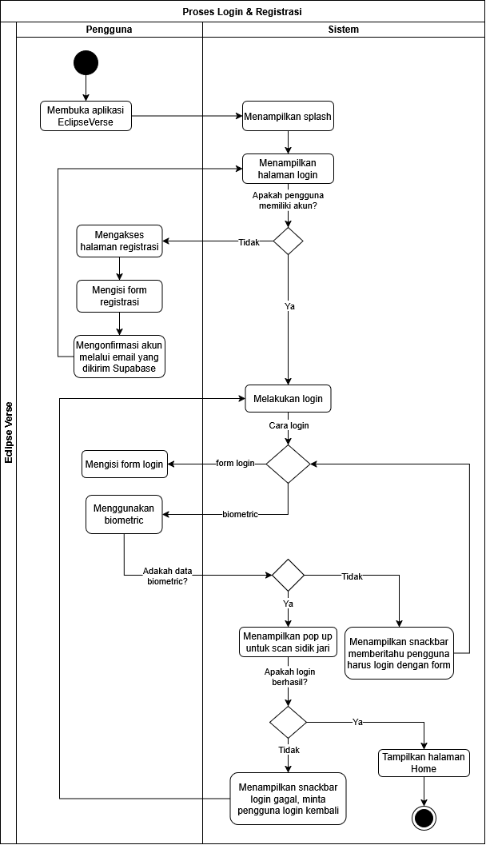
Proses Login & Registrasi diawali dengan pengguna yang mengakses aplikasi EclipseVerse, lalu akan ditunjukkan ke halaman login. Jika pengguna belum punya akun maka pengguna bisa membuat akun terlebih dahulu dengan cara Registrasi. Pada tahap Registrasi pengguna diminta untuk mengisi form registrasi dan memverifikasi akun email yang dimiliki dengan mengklik verifikasi email yang nantinya dikirimkan Supabase. Ketika verifikasi berhasil maka pengguna bisa melakukan login. Pengguna yang baru login pertama kali belum bisa menggunakan login biometric. Pengguna harus login dengan mengisi form login terlebih dahulu lalu mengaktifkan login biometric yang ada di menu Profil. Ketika login biometric sudah aktif, pengguna bisa menggunakan login biometric untuk login selanjutnya.
  - Activity Diagram Membeli Merchandise
  - Activity Diagram Cari Member
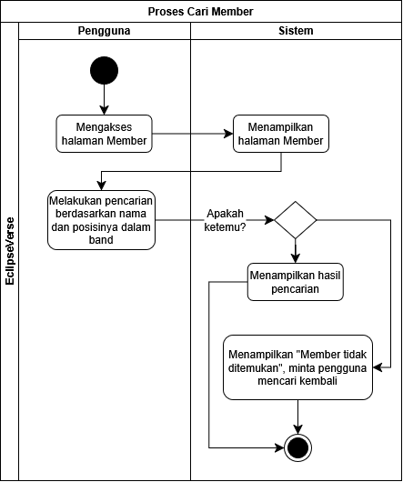
Proses Cari Member dimulai dengan pengguna mengakses halaman fandom lalu mengetikkan nama atau posisi yang dimiliki anggota band dengan benar. Sistem akan menampilkan hasil dari pencarian tersebut.
  - Activity Diagram Mengaktifkan Membership
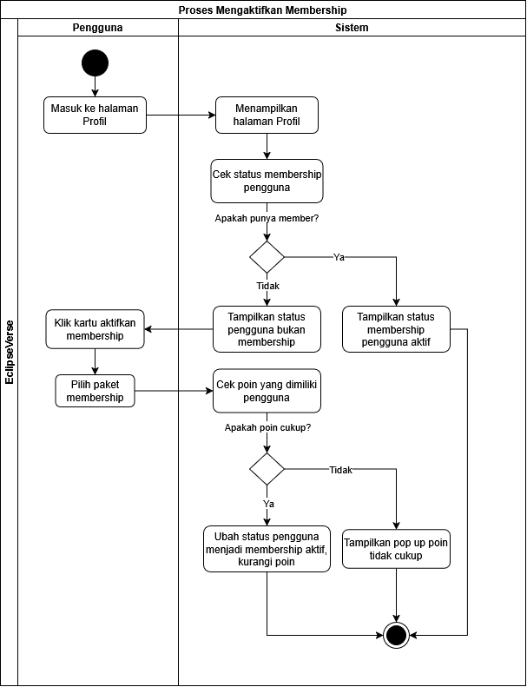
Proses Mengaktifkan Membership dimulai dengan pengguna mengakses halaman Profil, sistem akan mengecek status membership pengguna dan menampilkan menu untuk menjadi membership jika pengguna tidak memiliki membership dan menu membership jika pengguna memiliki membership. Jika pengguna bukan membership maka akan pengguna dapat mengaktifkan membership dengan cara mengklik menu Membership EclipseVerse dan memilih paket membership yang diinginkan. Pengguna harus memiliki poin yang cukup untuk membeli membership, jika pengguna tidak memiliki poin (dari mini game) yang cukup maka pengguna tidak dapat membeli paket membership.
  - Activity Diagram Mengakses Halaman Event & Konversi Waktu
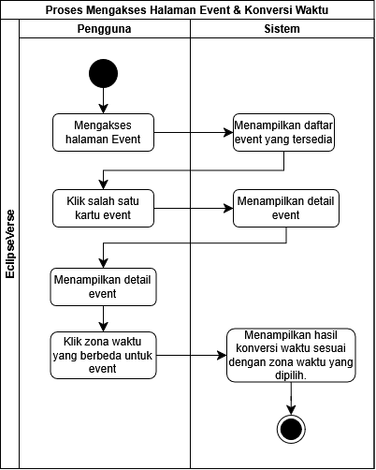
Proses Mengakses halaman Event dan Konversi Waktu dimulai dengan pengguna mengakses halaman Event, sistem akan menampilkan semua event yang tersedia, pengguna dapat mengklik satu kartu event dan akan ditampilkan detail event lengkap dengan konversi waktu yang dapat dilakukan oleh pengguna. Waktu yang dikonversi adalah waktu event yang tertera pada detail event.
  - Activity Diagram Mengakses Detail Pesanan & Konversi Mata Uang
  - Activity Diagram Melihat Riwayat Pesanan
  - Activity Diagram Filter Member
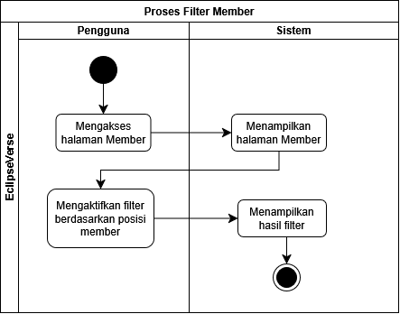
Proses Filter Member dimulai ketika pengguna mengakses halaman Member dan memilih salah satu filter member yang tersedia. Filter tersebut didasarkan pada posisi yang dimiliki member di dalam band.
  - Activity Diagram Update Foto Profil
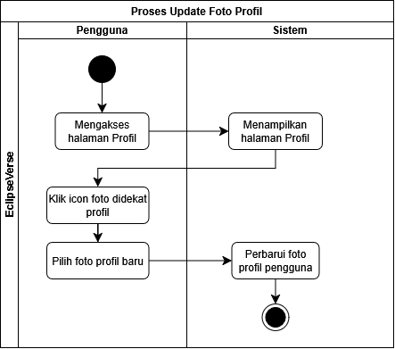
Proses Update Foto Profil dimulai dengan pengguna mengakses halaman Profil lalu mengklik icon gambar yang ada di dekat foto profil, memilih foto profil baru, tunggu beberapa saat dan foto profil akan diperbarui.
  - v
  - v
  - v
  - v
  - v
  - Activity Diagram Home dan Kerangka Bottom Navigation
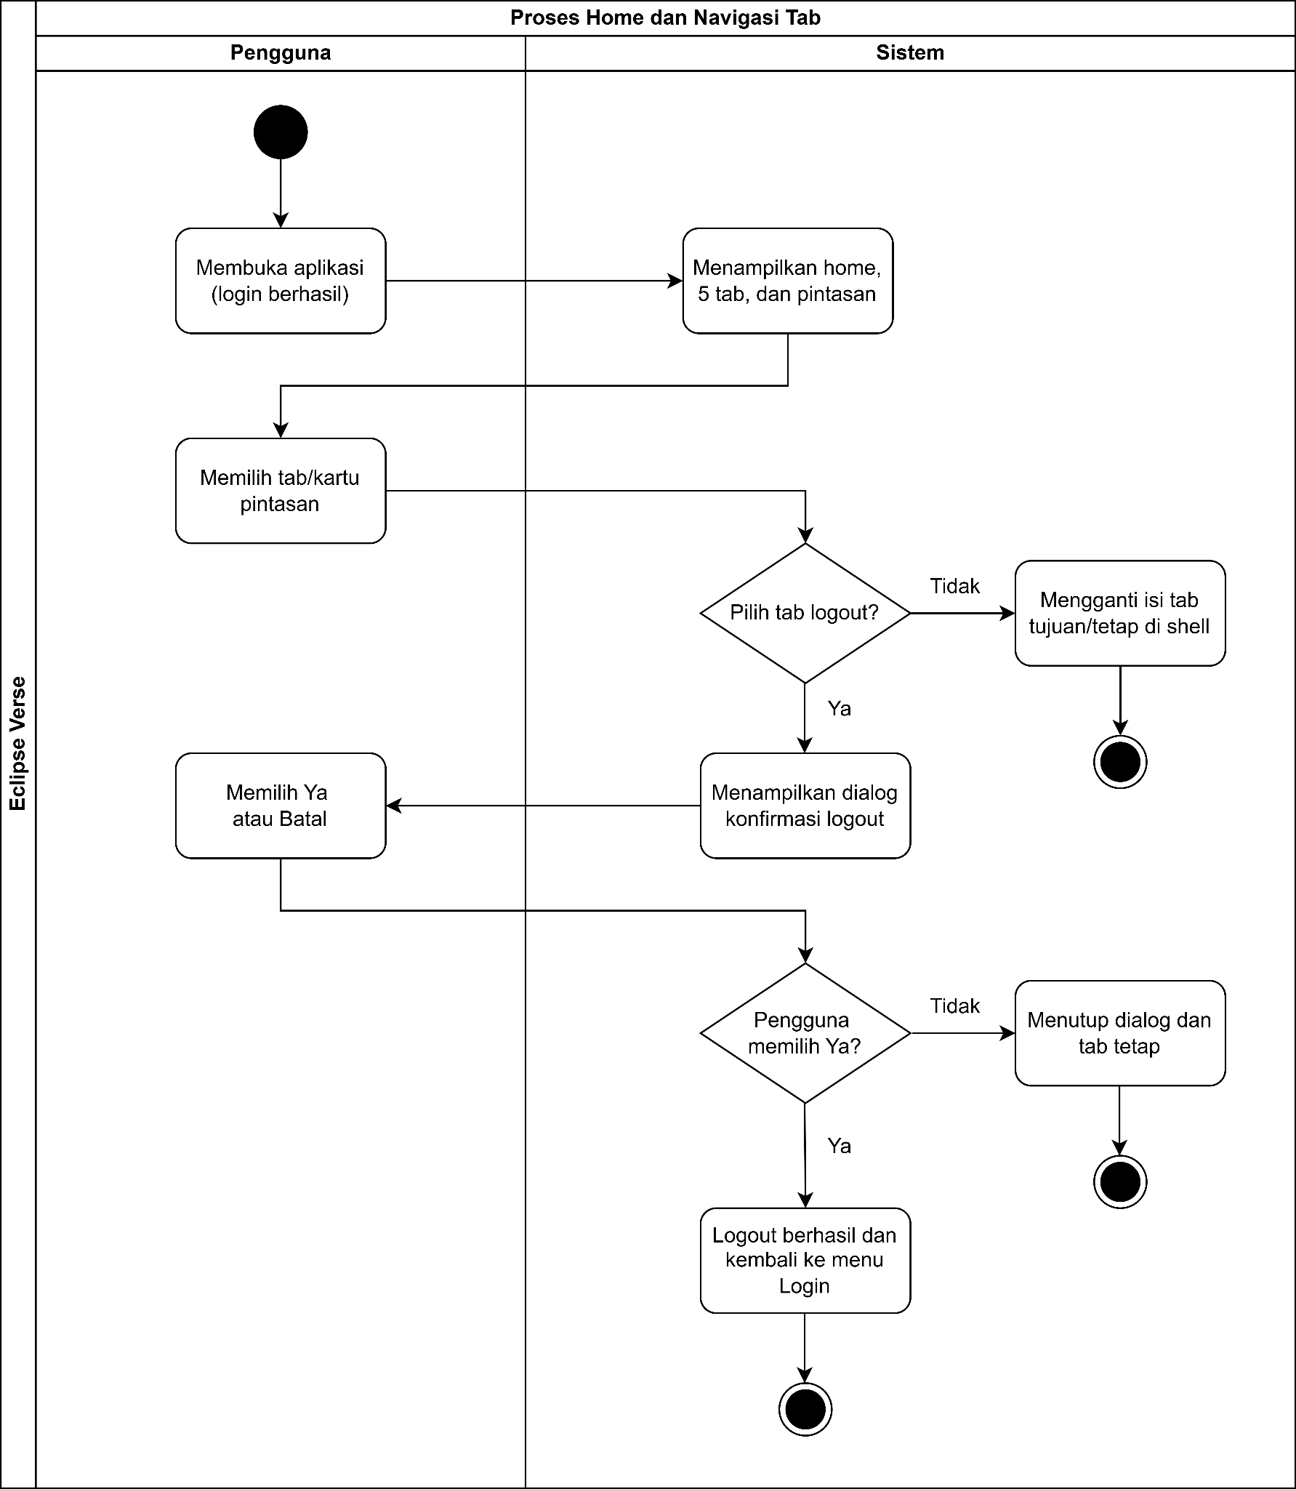
Proses dimulai ketika pengguna membuka aplikasi setelah berhasil login. Sistem akan menampilkan halaman Home beserta lima tab navigasi dan kartu pintasan ke fitur lain. Pengguna memilih salah satu tab atau kartu pintasan, lalu sistem memeriksa apakah yang dipilih adalah tab Logout. Jika bukan, sistem akan mengganti isi tab (tetap di kerangka/shell) atau membuka halaman tujuan sesuai kartu yang dipilih, lalu proses selesai. Namun jika tab Logout, maka sistem akan menampilkan dialog konfirmasi dan pengguna memilih Ya atau Batal. Bila Ya, logout berhasil dan pengguna dikembalikan ke halaman Login. Bila Batal, dialog ditutup dan tab tidak berubah.
  - Activity Diagram Eclipse AI
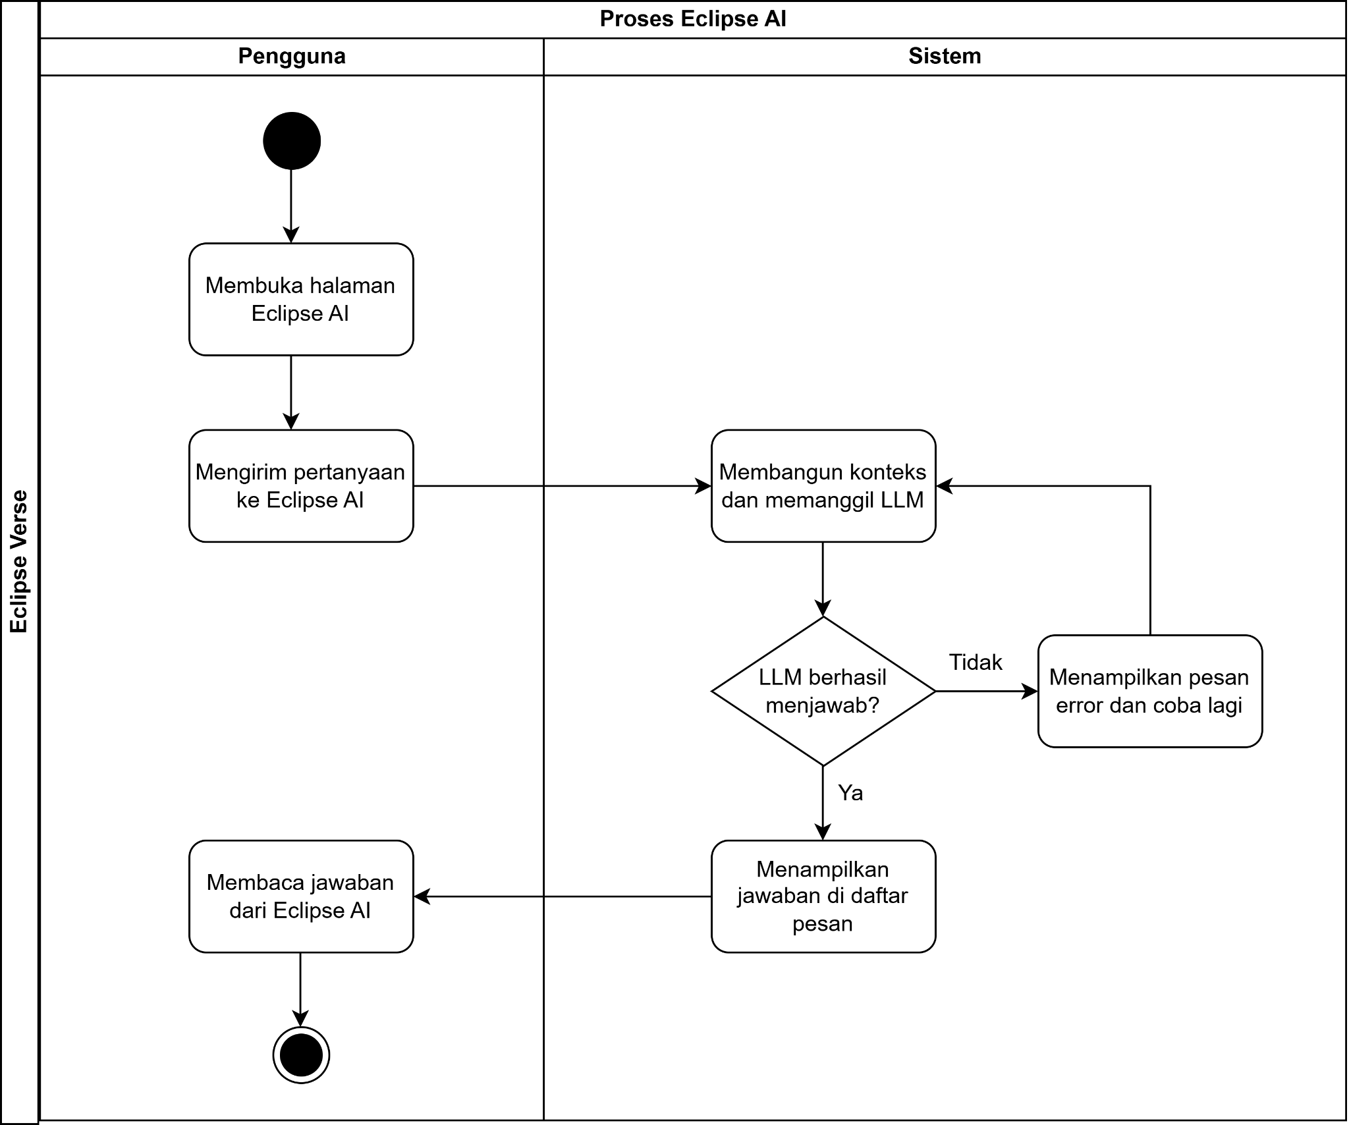
Pengguna membuka halaman Eclipse AI lalu mengirimkan pertanyaan. Sistem membangun konteks (data member, event, dan produk) kemudian memanggil LLM. Jika LLM berhasil menjawab, sistem akan menampilkan jawaban di daftar pesan/chat dan pengguna dapat membacanya, lalu proses selesai. Jika gagal, maka sistem menampilkan pesan error beserta tombol “Coba Lagi”. Setelah itu proses kembali ke tahap membangun konteks dan memanggil LLM sampai jawaban berhasil diperoleh.
  - Activity Diagram Nearby
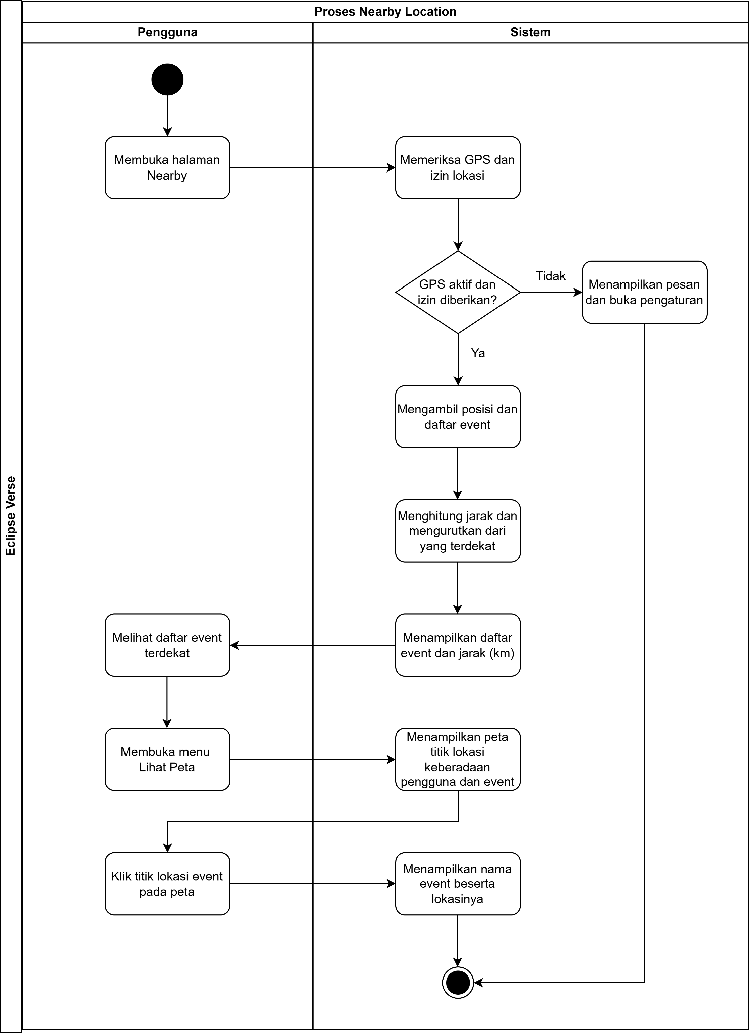
Pengguna membuka halaman Nearby, lalu sistem memeriksa GPS dan izin lokasi. Jika GPS mati atau izin ditolak, maka sistem akan menampilkan pesan untuk menyalakan izin pengaturan lokasi dan proses selesai. Jika keduanya terpenuhi, sistem akan mengambil posisi lokasi pengguna dan daftar event, menghitung jarak dalam kilometer (km), lalu mengurutkannya dari yang terdekat. Daftar event beserta jarak akan ditampilkan dan pengguna dapat melihatnya. Pengguna dapat membuka menu Lihat Peta, lalu sistem menampilkan peta dengan titik lokasi pengguna dan event. Ketika pengguna mengklik salah satu titik event, maka sistem dapat menampilkan nama event beserta lokasinya, lalu proses selesai.
  - Activity Diagram Mini Game dan Sensor
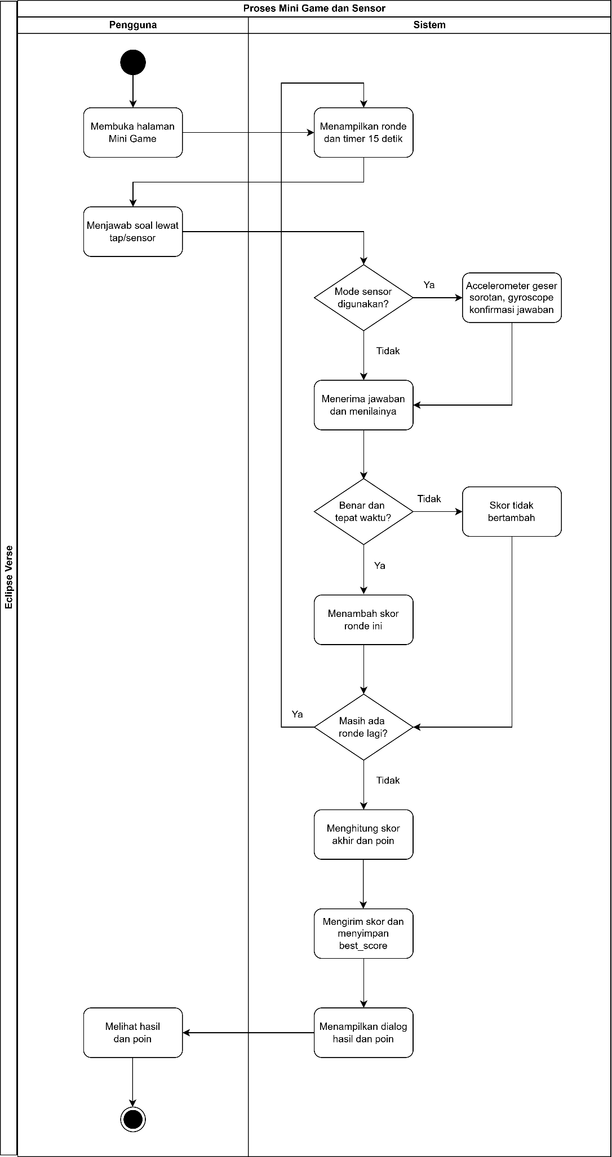
Mini Game dapat diakses oleh seluruh member, baik member biasa maupun membership. Pengguna membuka halaman Mini Game, lalu sistem menampilkan ronde (1-10) dengan timer 15 detik/ronde. Pengguna dapat menjawab lewat tap atau sensor. Jika mode sensor digunakan, accelerometer menggeser sorotan pilihan ke kanan atau kiri dan gyroscope mengonfirmasi jawaban dengan cara pengguna menganggukkan hp ke depan. Sistem lalu menerima dan menilai jawaban. Jika jawaban benar dan tepat waktu, maka skor ronde akan bertambah. Jika tidak, maka skor tidak akan bertambah. Selama masih ada ronde, proses kembali ke penayangan ronde berikutnya. Setelah ronde terakhir, sistem akan menghitung skor akhir dan poin, mengirim skor serta menyimpan best_score, lalu menampilkan dialog hasil. Pengguna dapat melihat hasil dan poinnya, lalu proses selesai.
  - Activity Diagram Notifikasi
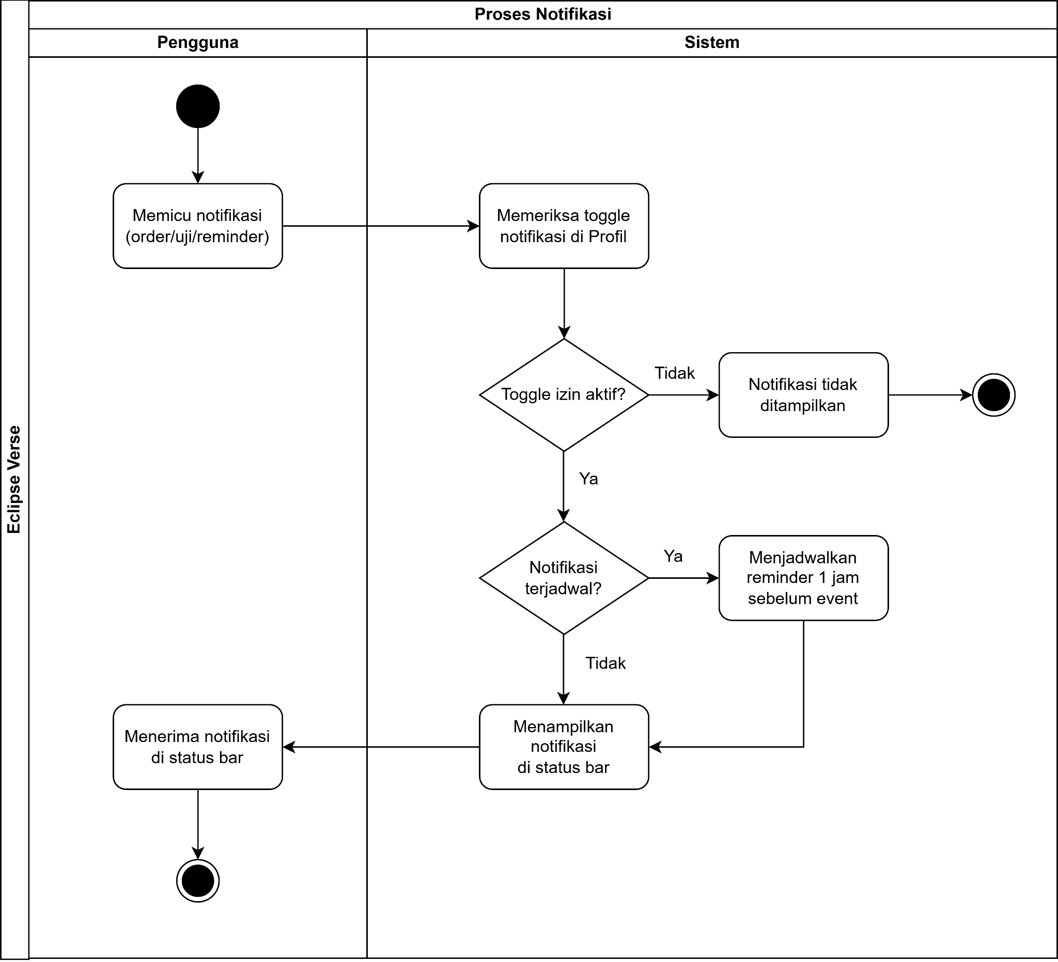
Proses dimulai ketika pengguna memicu notifikasi, yaitu notifikasi order, uji notifikasi, atau reminder event. Sistem memeriksa toggle notifikasi di halaman Profil. Jika toggle tidak aktif, notifikasi tidak ditampilkan dan proses selesai. Jika toggle aktif, maka sistem akan memeriksa apakah notifikasi bersifat terjadwal. Bila terjadwal, sistem menjadwalkan reminder satu jam sebelum event, lalu menampilkan notifikasi di status bar. Bila tidak terjadwal, notifikasi langsung ditampilkan di status bar. Pengguna menerima notifikasi tersebut, lalu proses selesai.
  - Activity Diagram Inbox Notifikasi
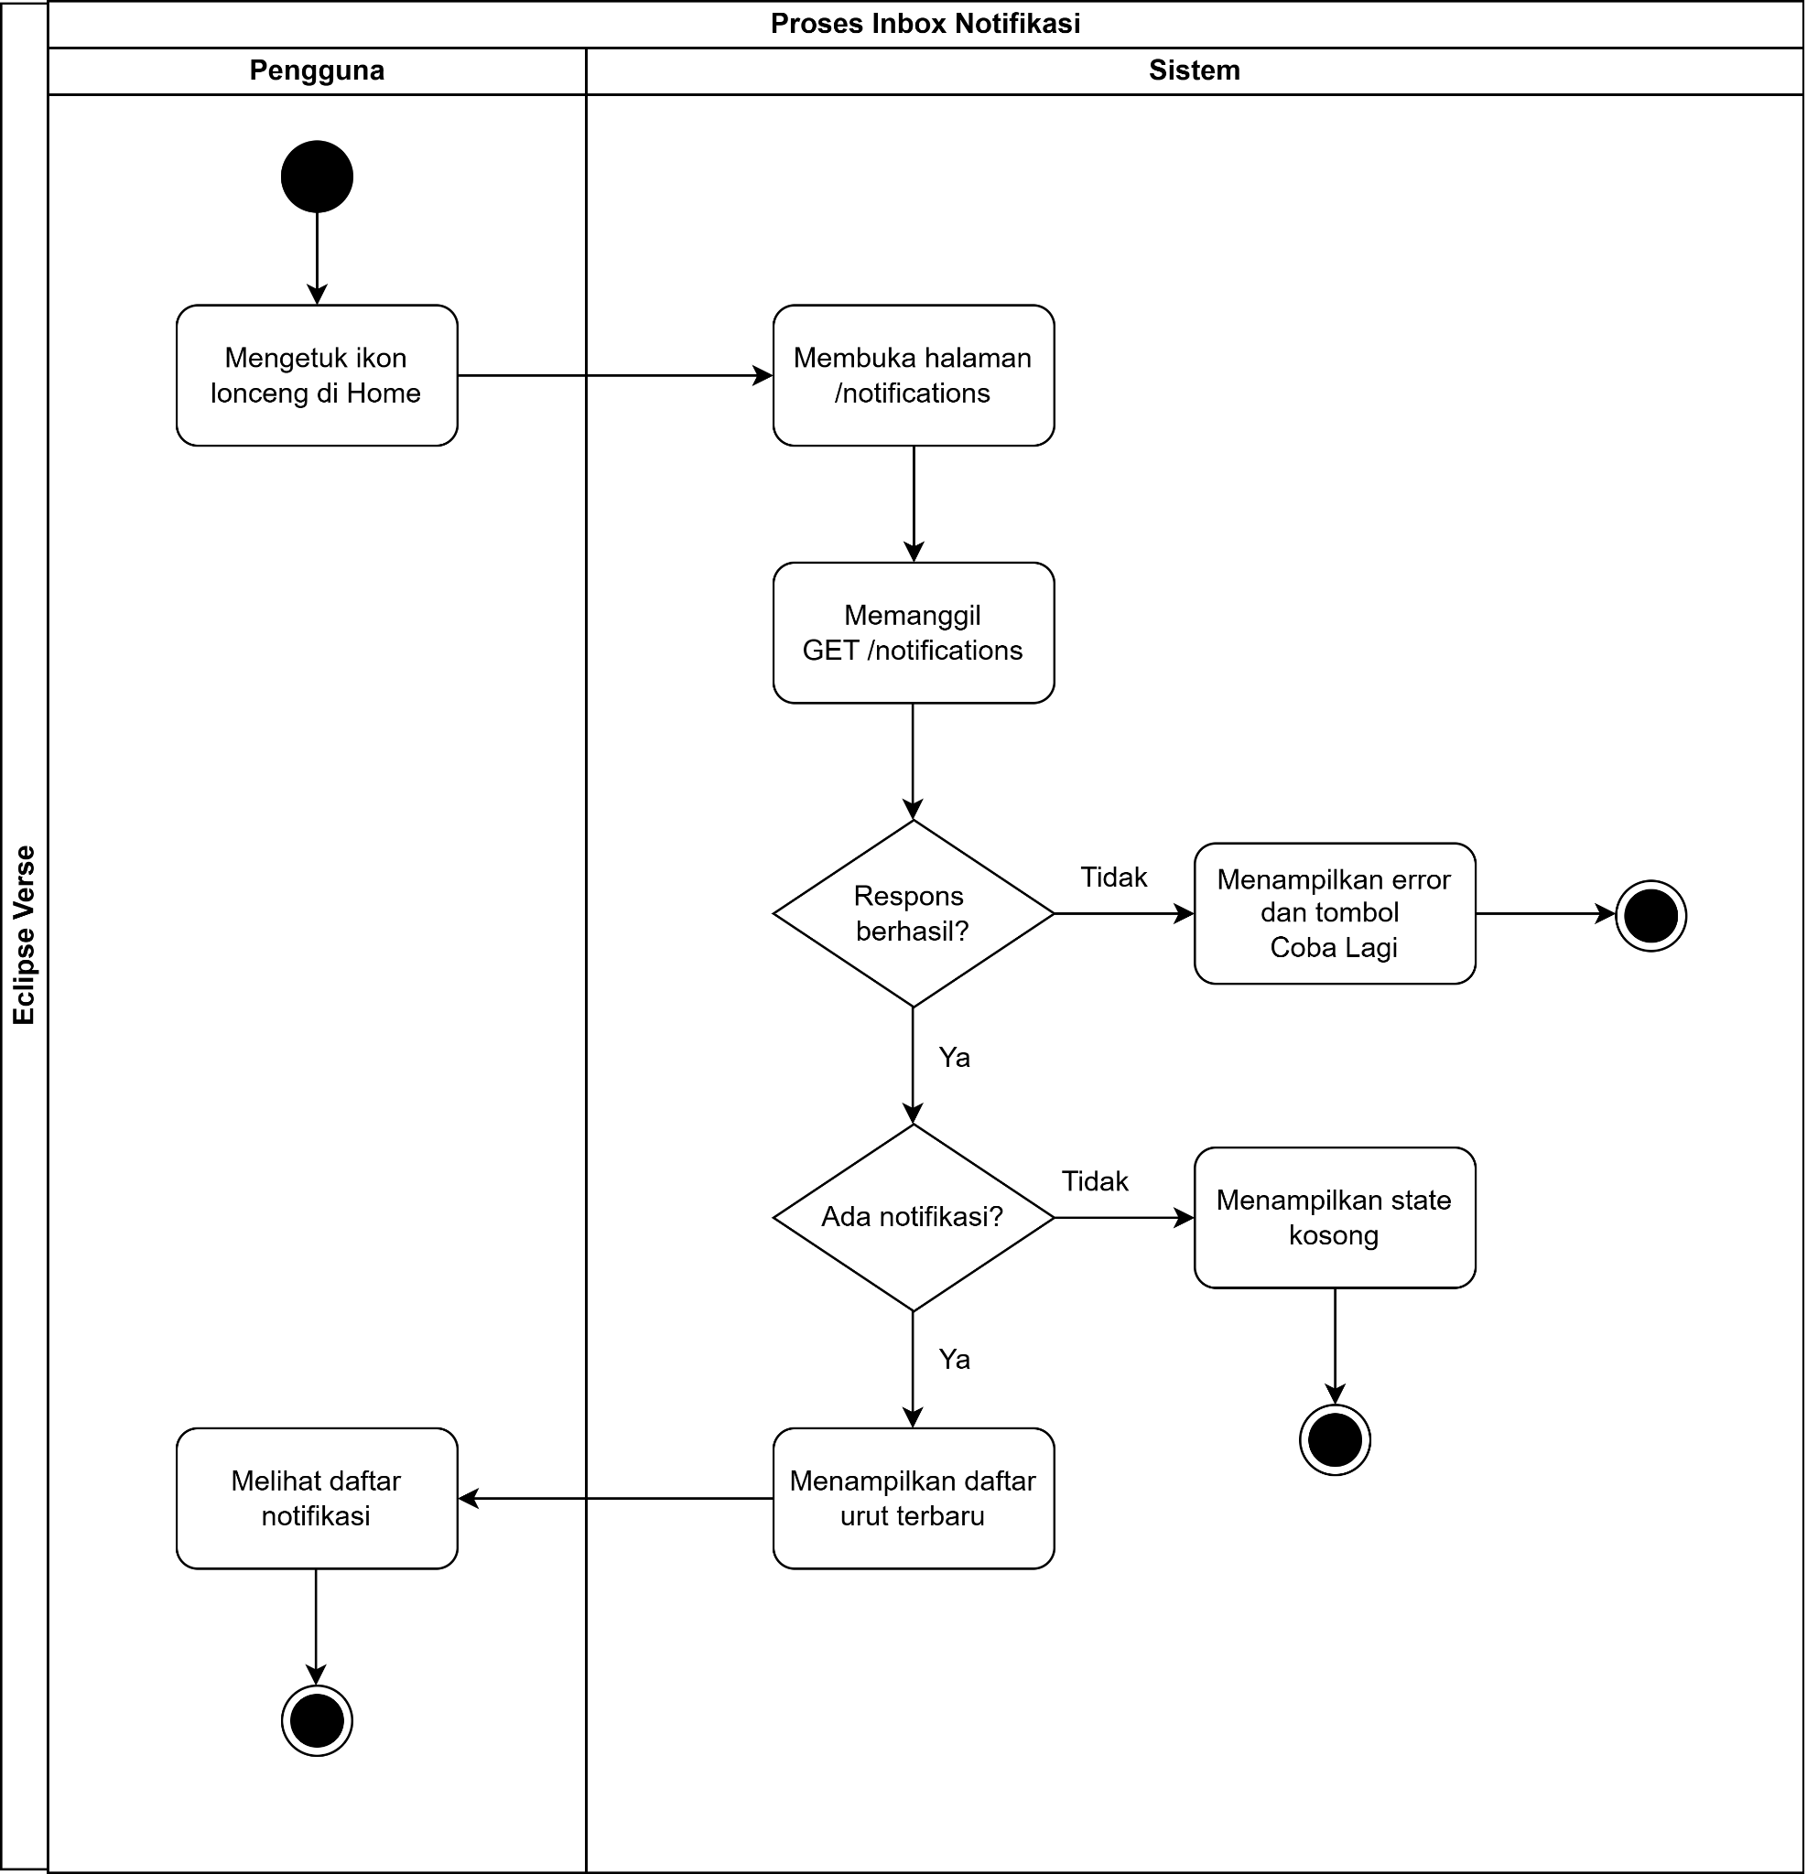
Pengguna mengetuk ikon lonceng di Home, lalu sistem akan membuka halaman /notifications dan memanggil GET /notifications. Jika respons gagal, sistem akan menampilkan pesan error beserta tombol Coba Lagi dan proses selesai. Jika berhasil, sistem memeriksa apakah ada notifikasi. Bila tidak ada, sistem akan menampilkan state kosong. Bila ada, sistem akan menampilkan daftar urut dari yang terbaru dan pengguna dapat melihat daftar notifikasinya, lalu proses selesai.
  - Activity Diagram Redeem Card
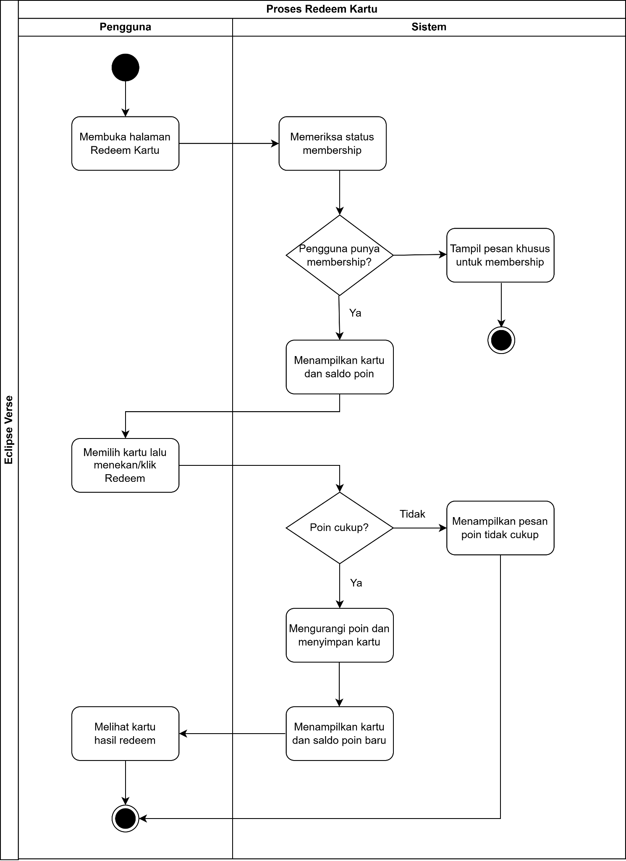
Redeem kartu hanya dapat dilakukan oleh pengguna yang memiliki membership. Pengguna membuka halaman Redeem Kartu, lalu sistem akan memeriksa status membership terlebih dahulu. Jika bukan member, maka sistem menampilkan pesan khusus untuk membeli paket membership dan proses selesai. Jika member, sistem akan menampilkan daftar kartu dan saldo poin, lalu pengguna dapat memilih kartu dan menekan Redeem. Sistem memeriksa kecukupan poin. Bila poin tidak cukup, sistem menampilkan pesan poin tidak cukup dan proses selesai. Bila cukup, maka sistem akan mengurangi poin, menyimpan kartu, dan menampilkan kartu hasil redeem beserta saldo terbaru. Pengguna dapat melihat kartu yang diklaim, lalu proses selesai.

Sequence Diagram
- Sequence Diagram Login & Registrasi
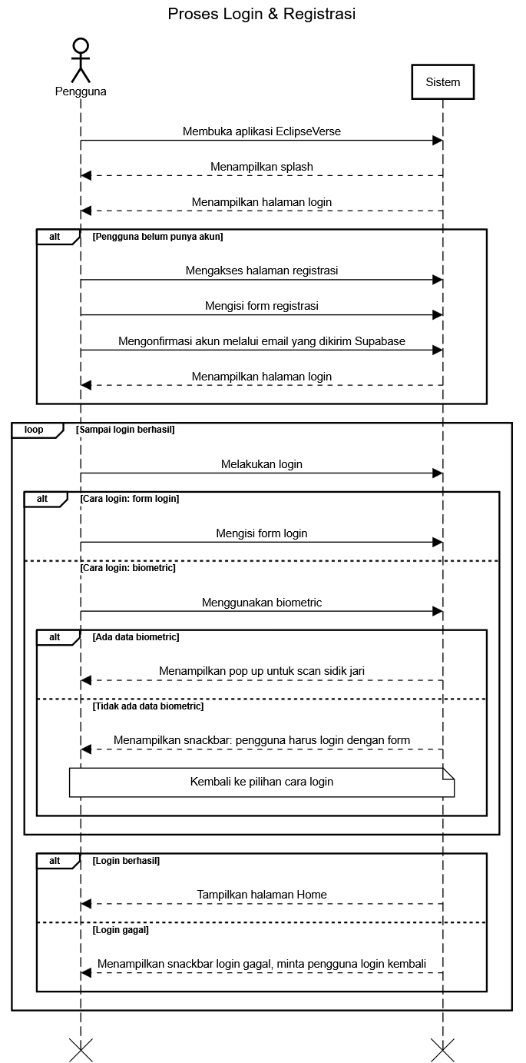

- Sequence Diagram Cari Member
- Sequence Diagram Mengaktifkan Membership
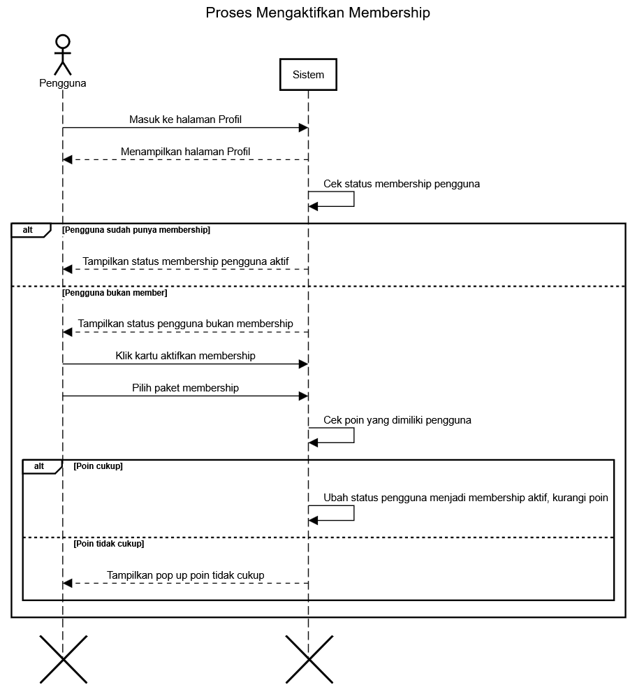

- Sequence Diagram Mengakses Halaman Event & Konversi Waktu
- Sequence Diagram Filter Member
- Sequence Diagram Update Foto Profil
- v
- v
- v
- v
- v
- v
- v
- v
- v
- v
- v
- v
- Sequence Diagram Home dan Kerangka Bottom Navigation
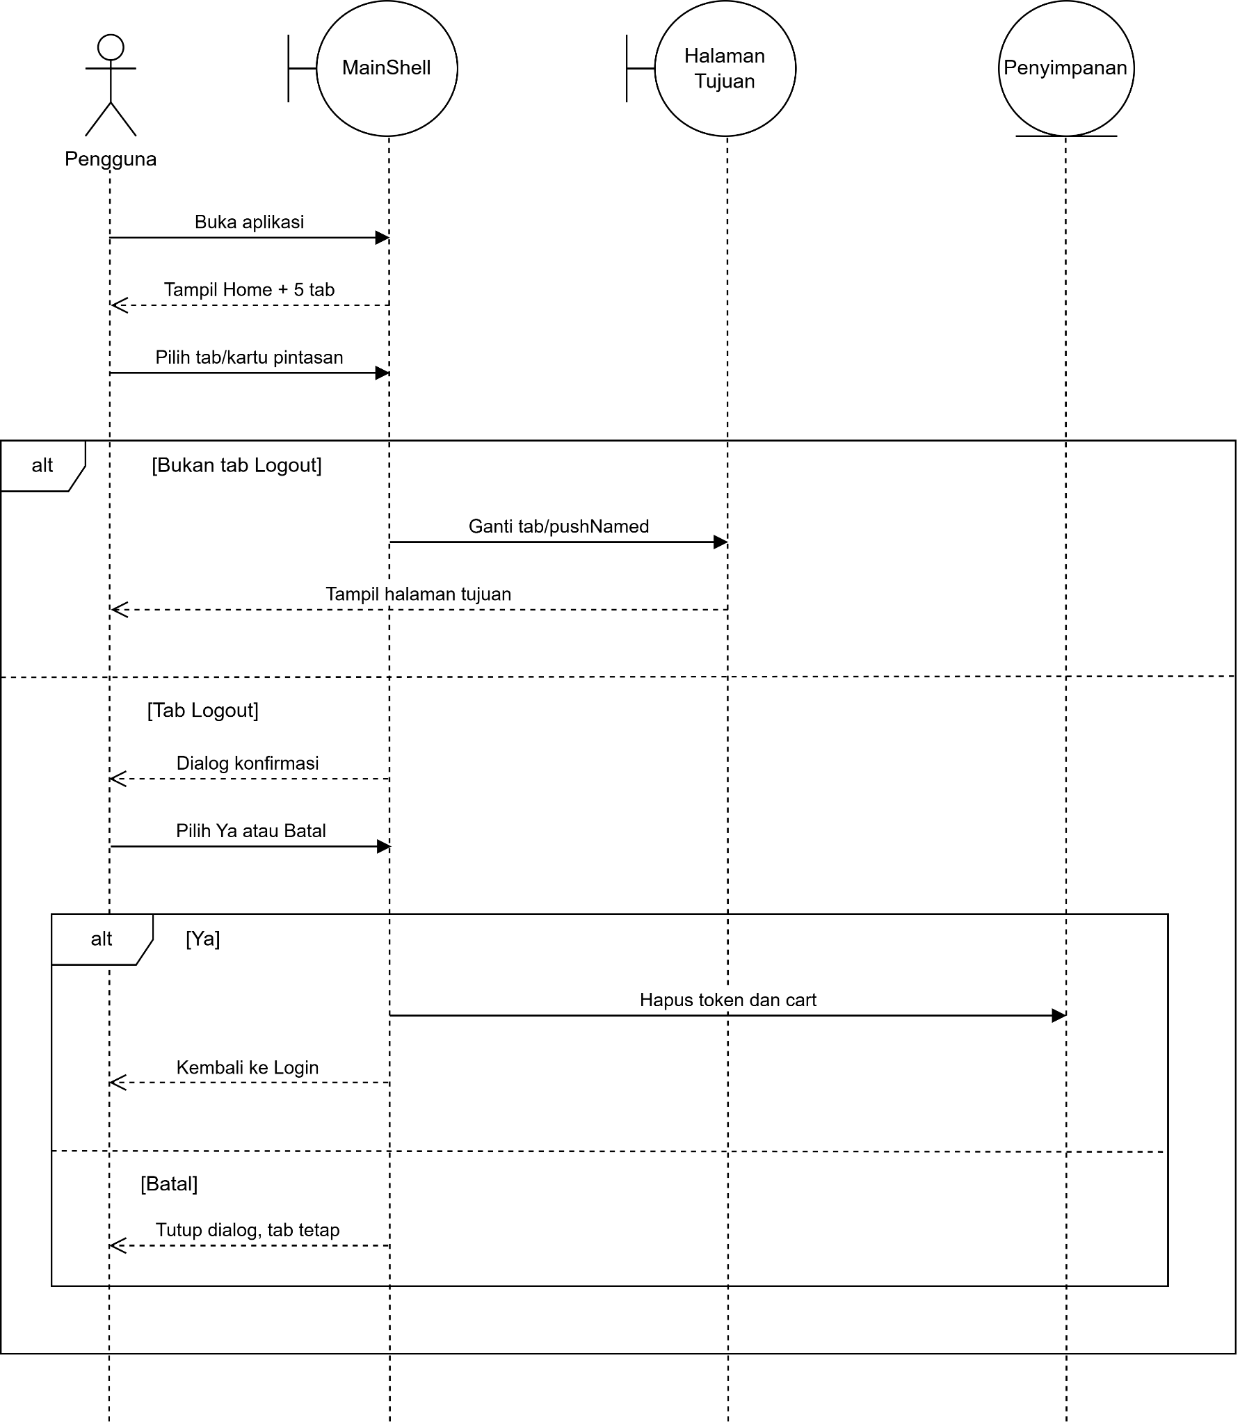
Objek yang terlibat adalah Pengguna (aktor), MainShell dan Halaman Tujuan (boundary), serta Penyimpanan (entity). Pengguna mengirim pesan “Buka aplikasi” ke MainShell, yang membalas dengan “Tampil Home dan 5 tab”. Setelah pengguna memilih tab atau kartu, alur menjadi bercabang. Pada cabang [Bukan tab Logout], MainShell meneruskan “Ganti tab / pushNamed” ke halaman tujuan, yang kemudian menampilkan halamannya ke pengguna. Pada cabang [Tab Logout], MainShell menampilkan dialog konfirmasi dan pengguna memilih Ya atau Batal. Bila [Ya], MainShell meminta Penyimpanan menghapus token dan keranjang lokal, lalu pengguna kembali ke halaman Login. Bila [Batal], dialog ditutup dan tab tetap.
- Sequence Diagram Eclipse AI
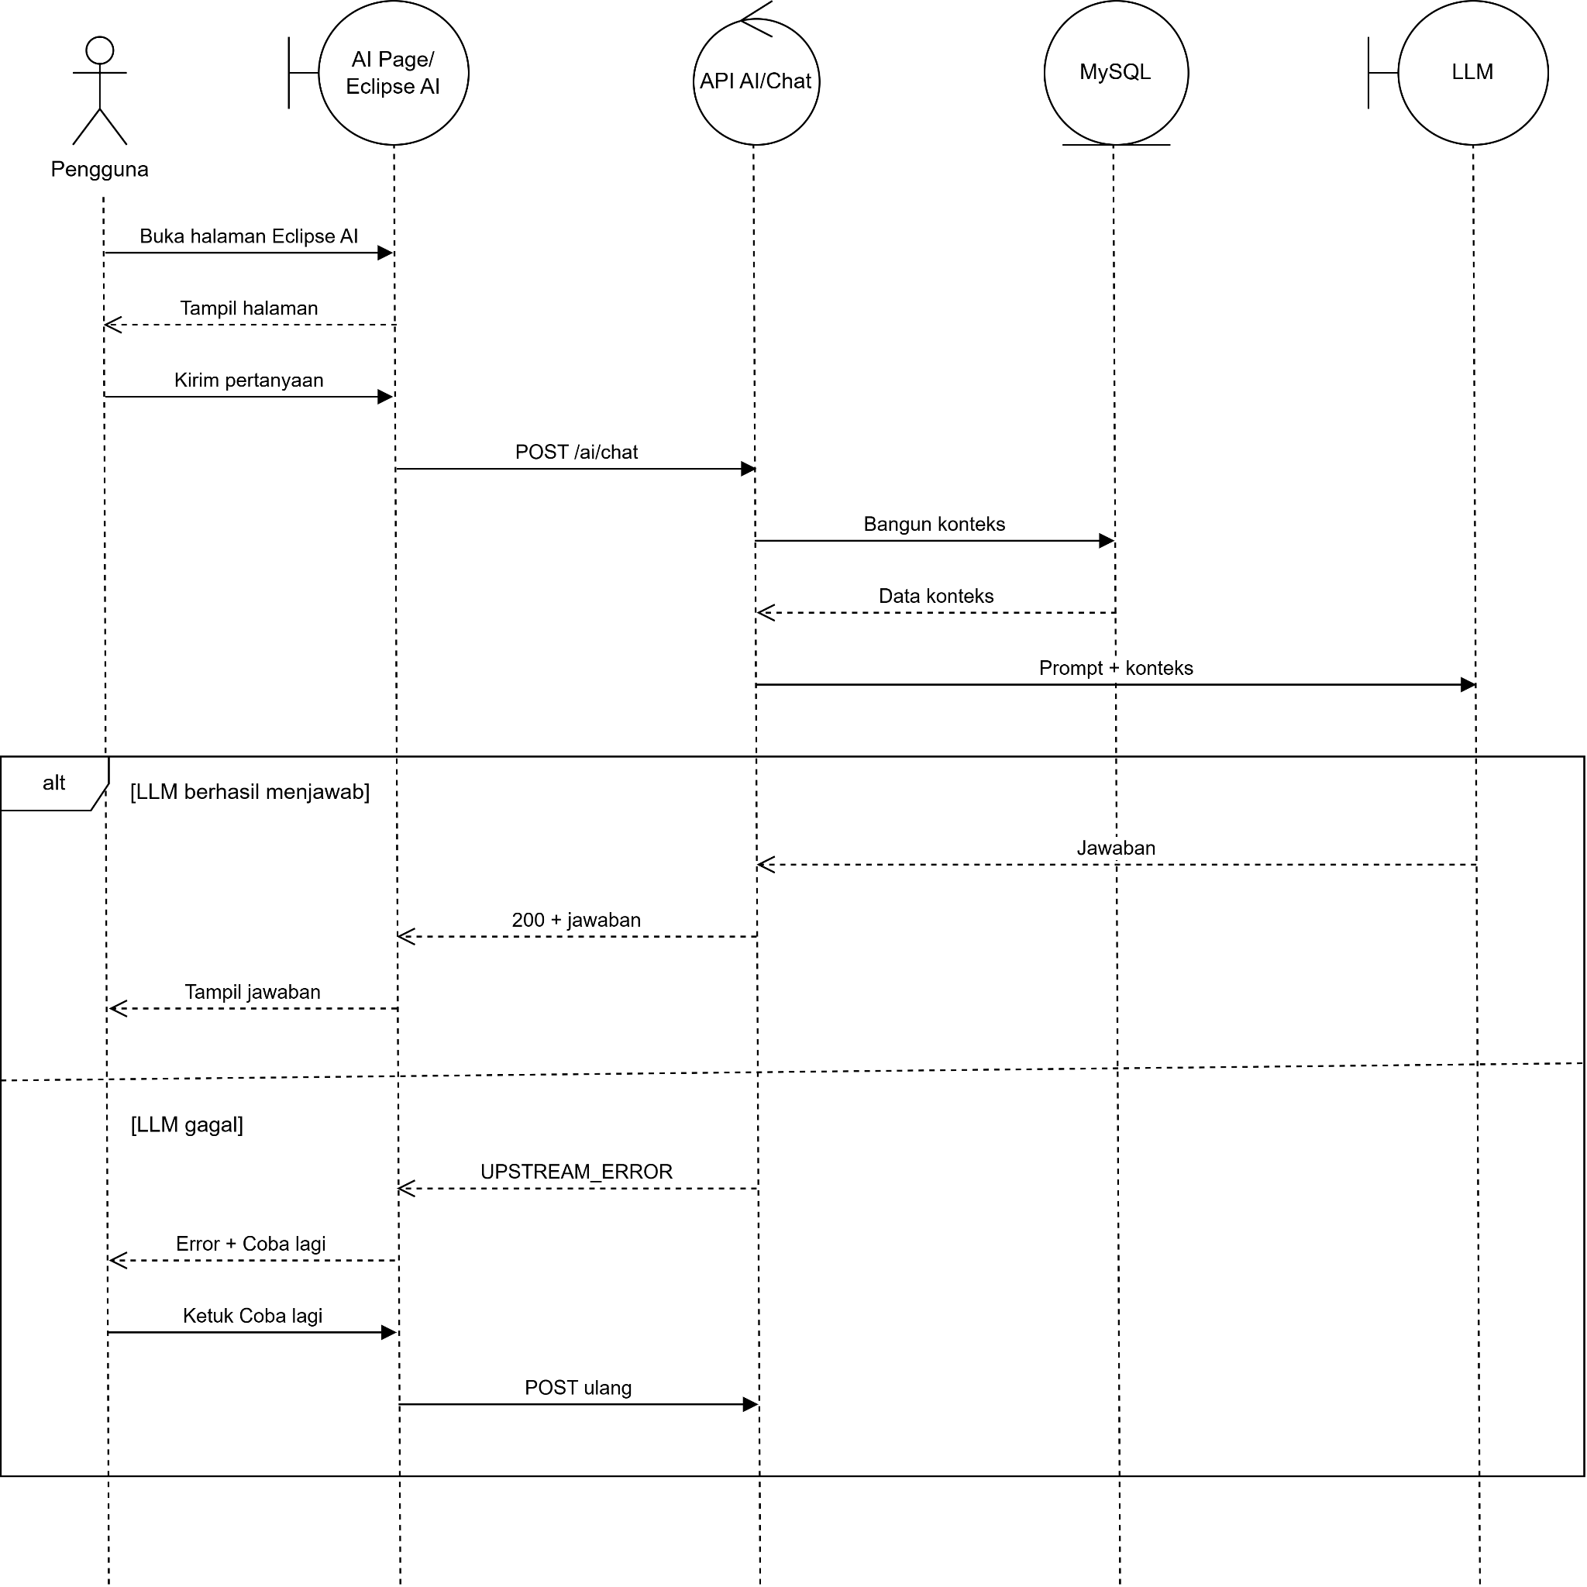
Objek yang terlibat adalah Pengguna (aktor), AI Page/Eclipse AI, LLM (boundary), API AI/Chat (control), serta MySQL (entity). Setelah halaman terbuka dan pengguna mengirim pertanyaan, AI Page memanggil endpoint POST /ai/chat. API meminta MySQL membangun konteks, menerima “Data konteks”, lalu mengirim prompt beserta konteks ke LLM. Pada cabang [LLM berhasil menjawab], jawaban diteruskan lewat API ke AI Page sebagai 200 + jawaban, yang artinya “berhasil, ini jawabannya” lalu ditampilkan ke pengguna. Pada cabang [LLM gagal], API mengembalikan UPSTREAM_ERROR dan AI Page menampilkan pesan error dengan tombol Coba Lagi. Ketika pengguna mengetuk tombol Coba Lagi, AI Page akan mengirim POST ulang ke API.
- Sequence Diagram Nearby
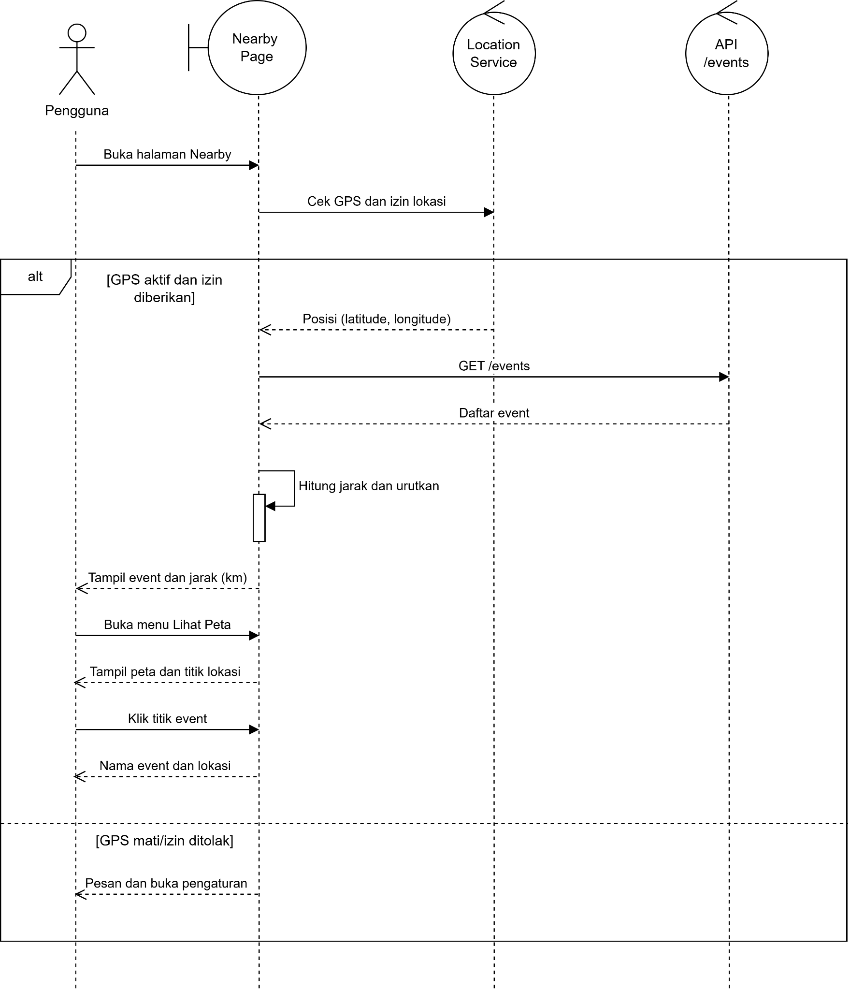
Objek yang terlibat adalah Pengguna (aktor), NearbyPage (boundary), LocationService dan API /events (control). NearbyPage meminta LocationService untuk mengecek GPS dan izin lokasi. Pada cabang [GPS aktif dan izin diberikan], LocationService mengembalikan posisi (latitude, longitude). NearbyPage lalu memanggil GET /events, menerima daftar event, menghitung jarak (dengan rumus Haversine) dan mengurutkannya, kemudian menampilkan daftar event beserta jarak dalam kilometer (km). Saat pengguna membuka menu Lihat Peta, NearbyPage menampilkan peta dengan titik lokasi pengguna dan event. Jika titik event tersebut diklik maka akan menampilkan nama event beserta lokasinya. Pada cabang [GPS mati/izin ditolak], NearbyPage menampilkan pesan dan tombol Buka Pengaturan untuk mengaktifkan lokasi.
- Sequence Diagram Mini Game dan Sensor
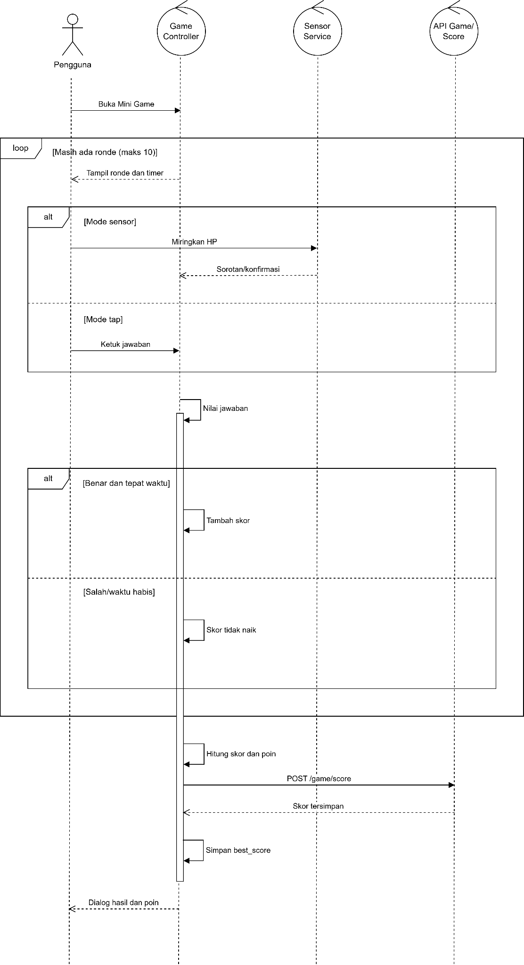
Objek yang terlibat adalah Pengguna (aktor), GameController, SensorService, dan API game/score (control). Setelah pengguna membuka halaman Mini Game, pesan berulang dalam loop [Masih ada ronde (maks 10)]. Pada tiap ronde, GameController menampilkan soal (terdapat 10 soal/ronde) dan timer 15 detik. Pada cabang [Mode sensor], pengguna memiringkan HP ke kanan/kiri untuk memilih jawaban dan menganggukkan HP untuk konfirmasi jawaban, kemudian SensorService mengirim sinyal “Sorotan/konfirmasi” ke GameController. Pada cabang [Mode tap], pengguna mengetuk jawaban secara langsung di layar HP. GameController lalu menilai jawaban: bila [Benar dan tepat waktu] skor akan bertambah, namun bila [Salah/waktu habis] skor tidak naik. Setelah loop, GameController menghitung skor dan poin, mengirim POST /game/score, menerima “Skor tersimpan”, menyimpan best_score secara lokal, dan menampilkan dialog hasil.
- Sequence Diagram Notifikasi
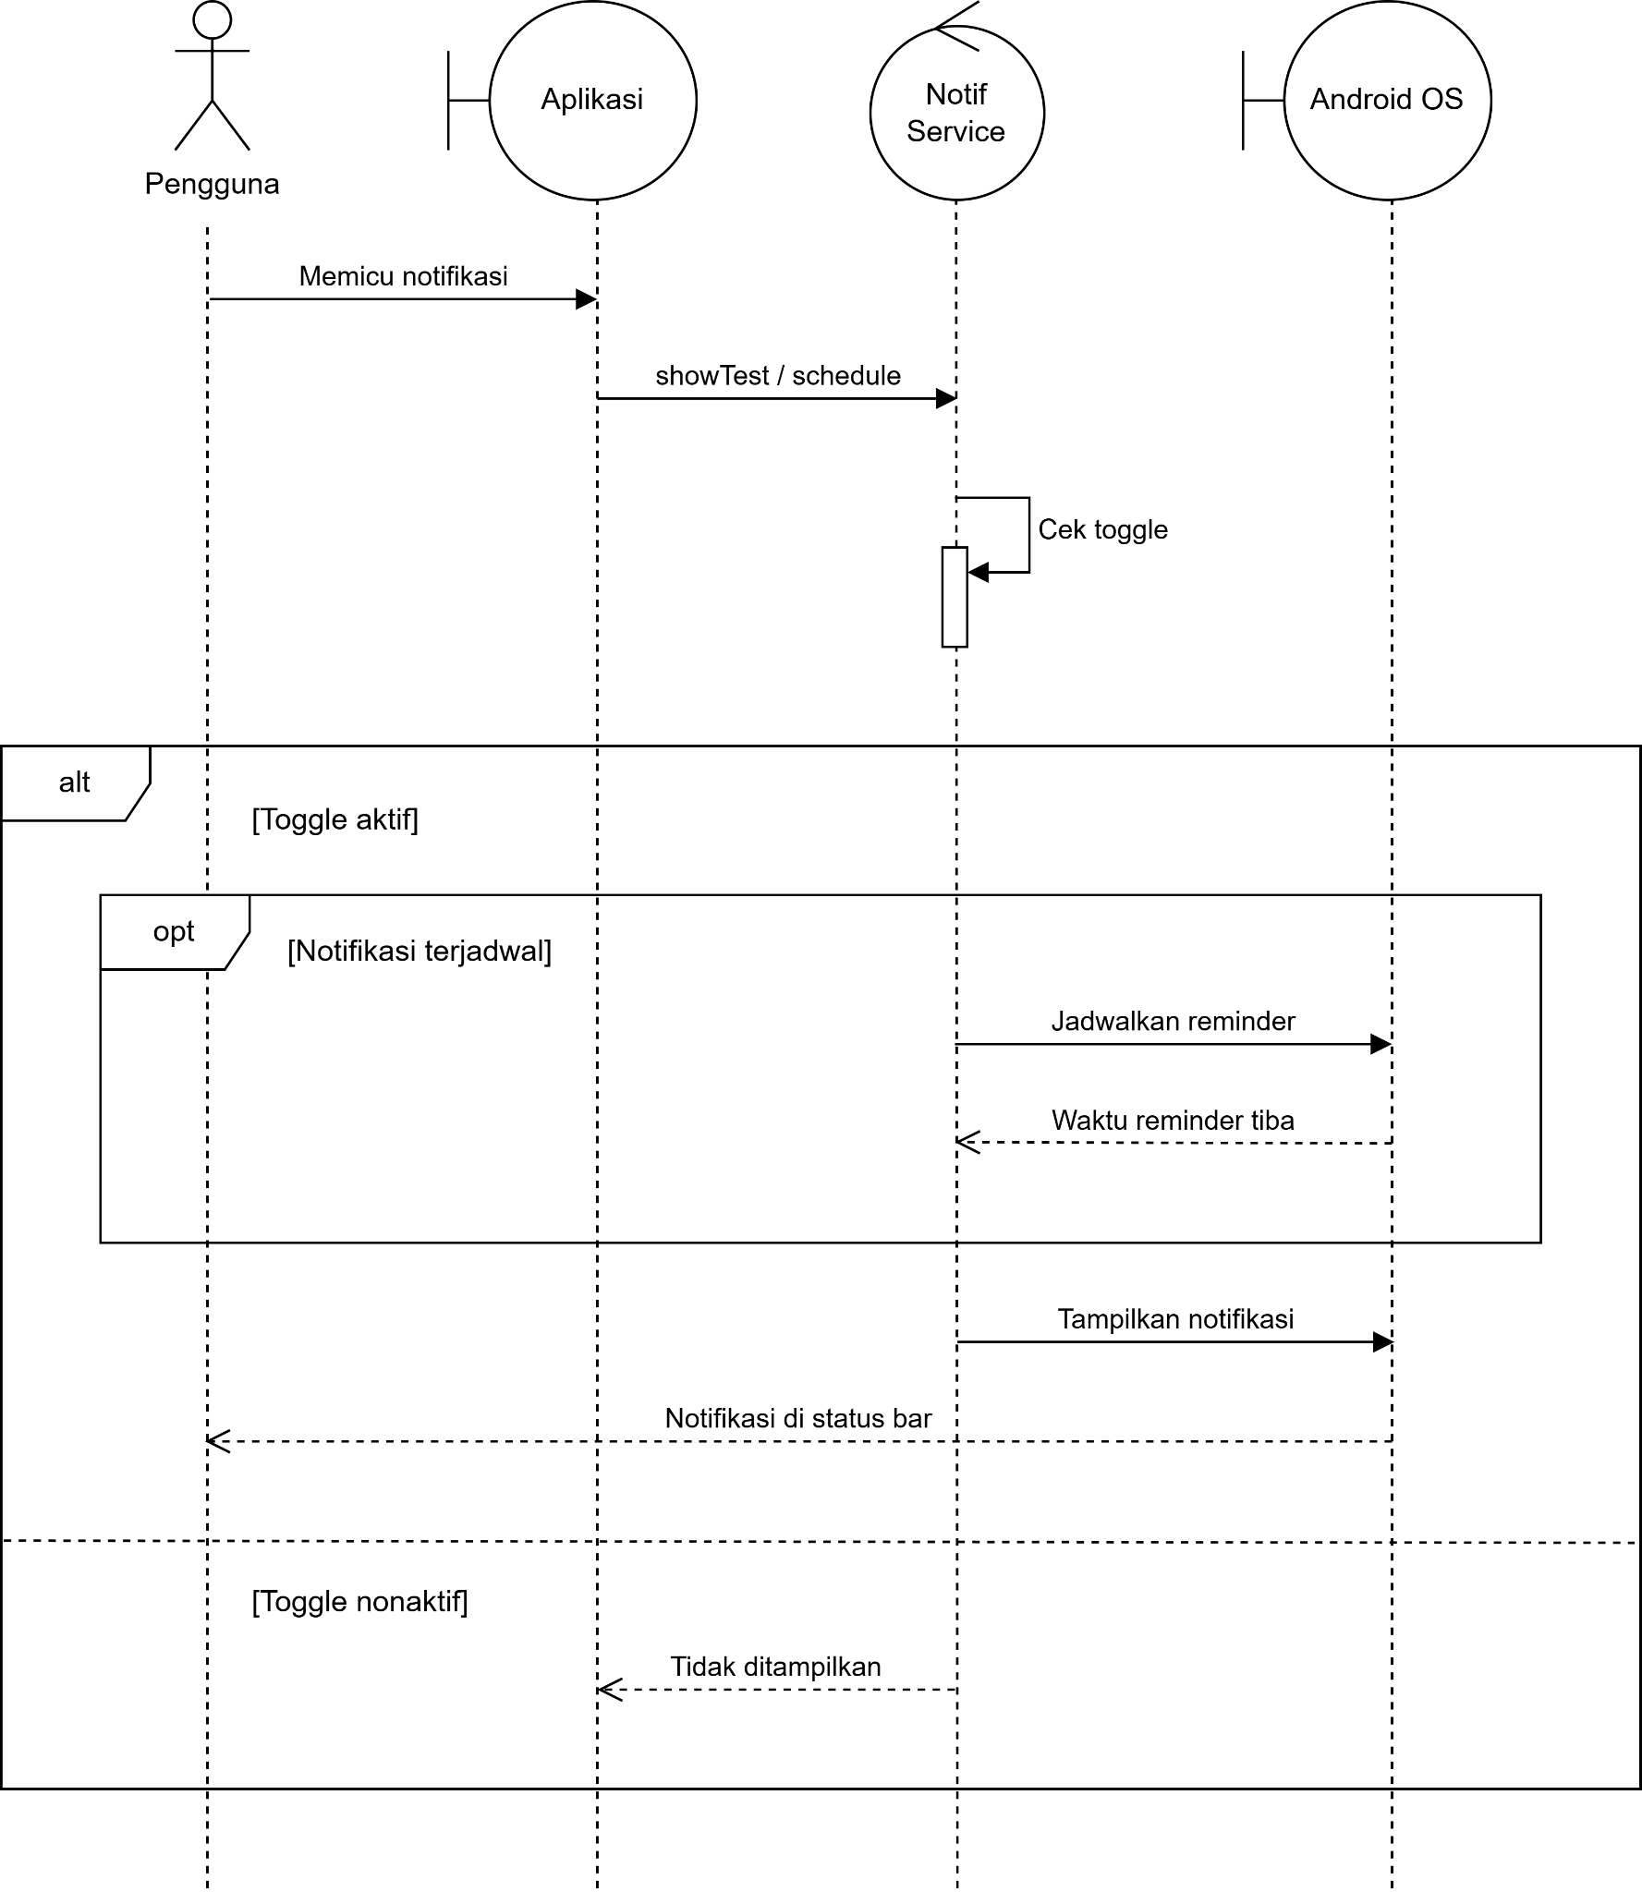
Objek yang terlibat adalah Pengguna (aktor), Aplikasi dan Android OS (boundary), serta NotifService (control). Pemicu dari pengguna diteruskan Aplikasi ke NotifService lewat showTest/schedule. NotifService akan mengecek toggle. Pada cabang [Toggle aktif], bila notifikasi terjadwal (opt [Notifikasi terjadwal]), NotifService meminta Android OS untuk menjadwalkan reminder dan menerima sinyal ketika waktu reminder tiba. Selanjutnya NotifService meminta Android OS menampilkan notifikasi, dan Android OS memunculkannya di status bar pengguna. Pada cabang [Toggle nonaktif], NotifService hanya mengembalikan “Tidak ditampilkan” ke Aplikasi.
- Sequence Diagram Inbox Notifikasi
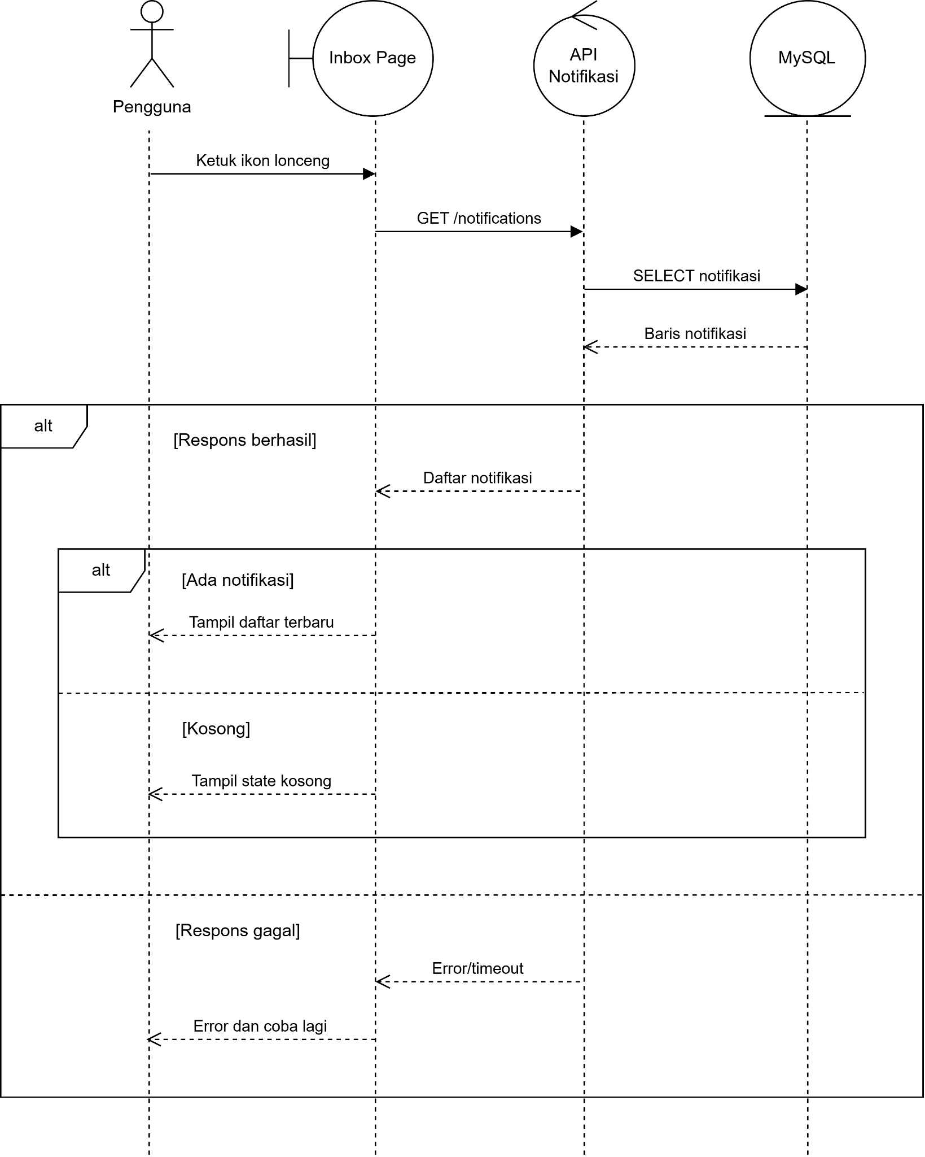
Objek yang terlibat adalah Pengguna (aktor), InboxPage (boundary), API Notifikasi (control), dan MySQL (entity). InboxPage memanggil GET /notifications, lalu API menjalankan SELECT notifikasi ke MySQL dan menerima barisnya. Pada cabang [Respons berhasil], API mengirim daftar notifikasi ke InboxPage. Bila [Ada notifikasi], maka InboxPage akan menampilkan daftar terbaru. Bila [Kosong], maka InboxPage menampilkan state kosong. Pada cabang [Respons gagal], API mengembalikan “Error/timeout” dan InboxPage menampilkan pesan error dengan tombol Coba Lagi.
- Sequence Diagram Redeem Card
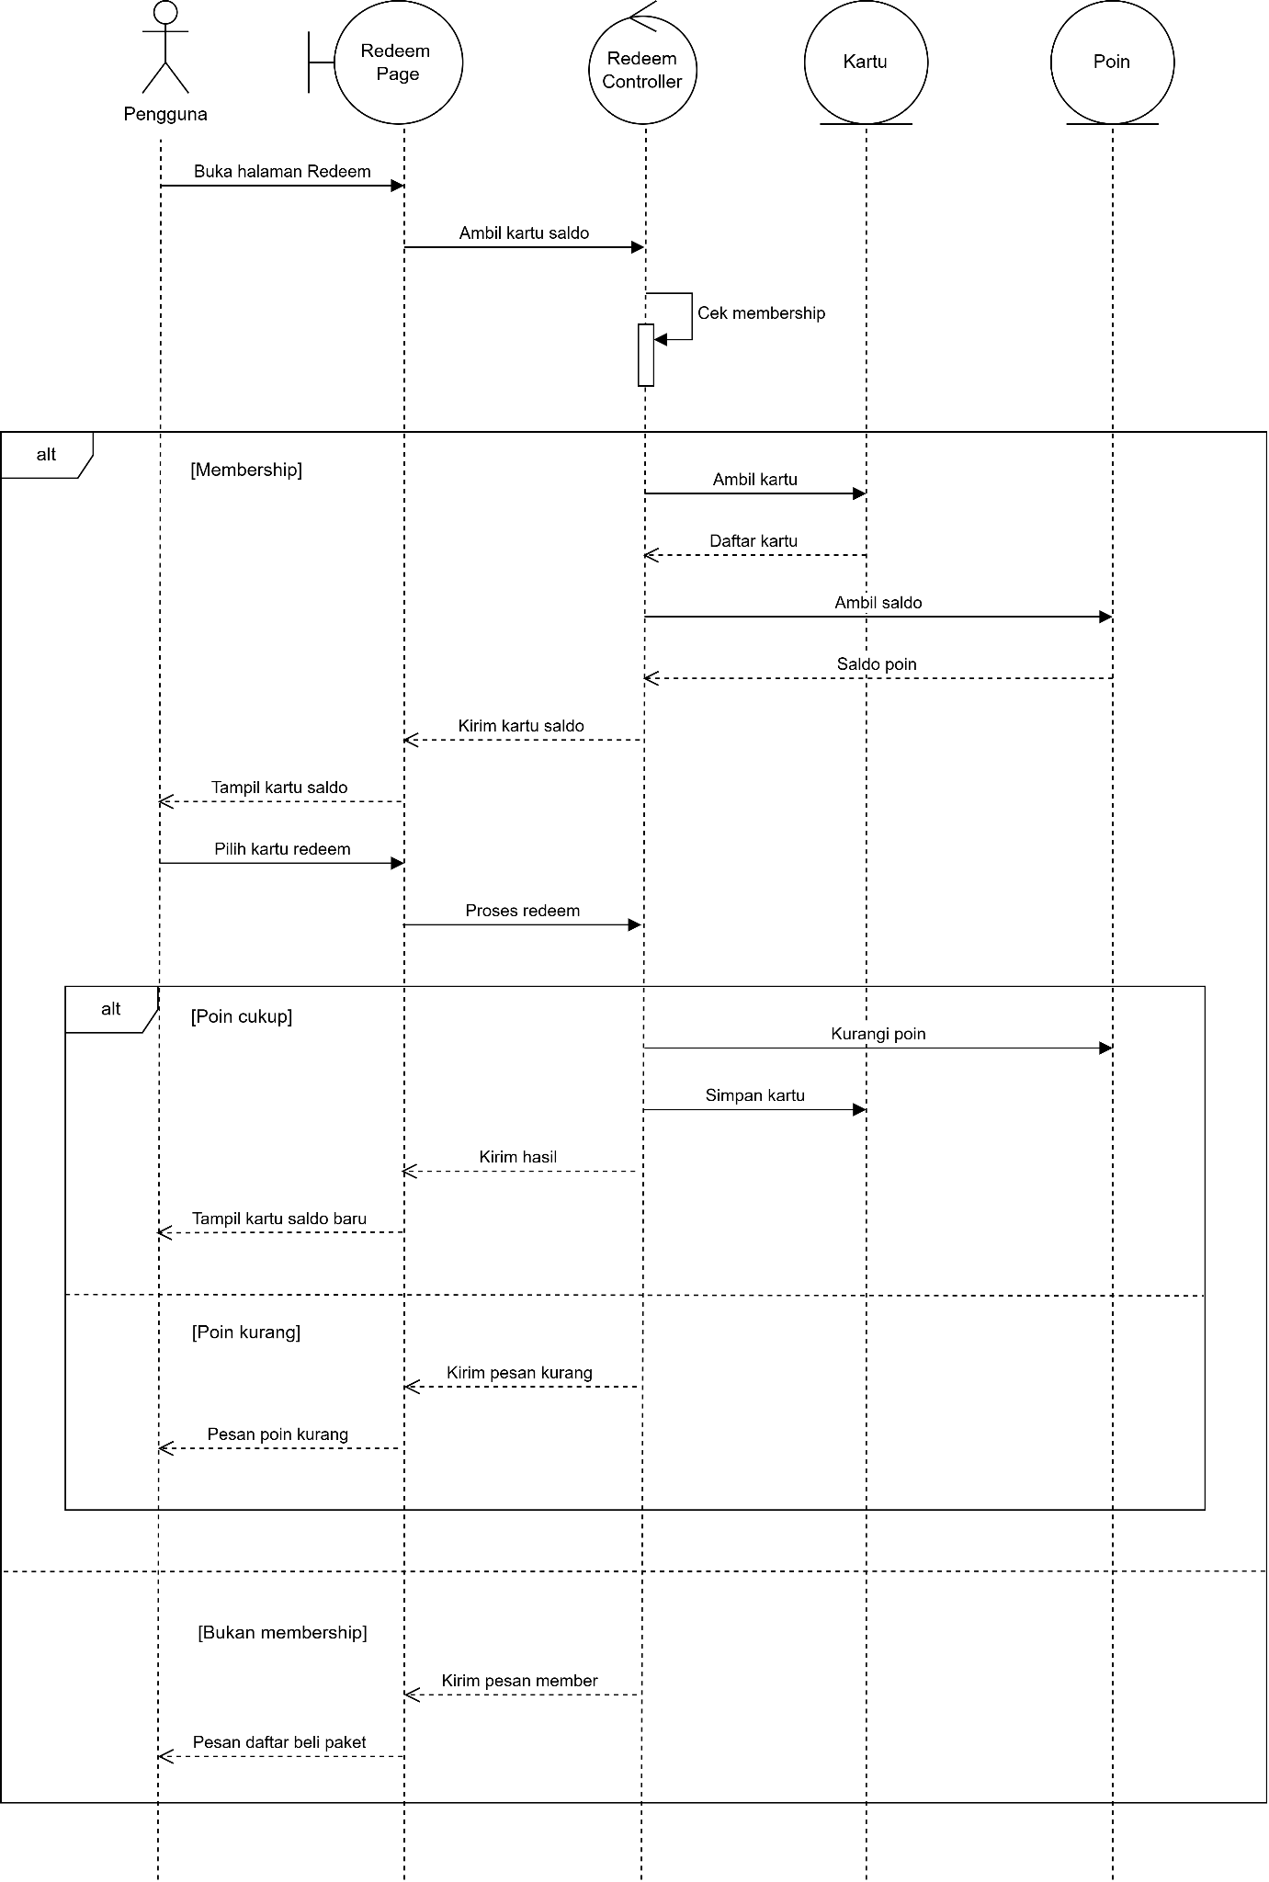
Objek yang terlibat adalah Pengguna (aktor), RedeemPage (boundary), RedeemController (control), Kartu dan Poin (entity). Setelah pengguna membuka halaman Redeem Card, RedeemController memeriksa status membership (CekMembership). Pada cabang [Membership], controller mengambil daftar kartu dari entity Kartu dan saldo dari entity Poin, lalu RedeemPage akan menampilkannya. Ketika pengguna memilih kartu dan menjalankan ProsesRedeem, bila [Poin cukup] controller akan mengurangi poin, menyimpan kartu, lalu RedeemPage menampilkan kartu dan saldo terbaru. Bila [Poin kurang], RedeemPage menampilkan pesan poin tidak cukup. Pada cabang [Bukan membership], RedeemPage menampilkan pesan khusus membership supaya pelanggan segera mendaftar atau membeli paket membership.

Arsitektur Sistem
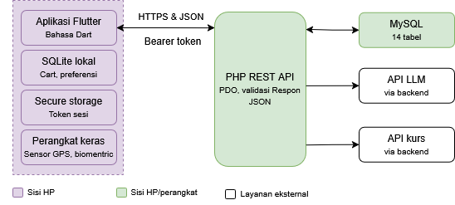

Gambar 3.7.1 Arsitektur Sistem
EclipseVerse menggunakan arsitektur client-server, yakni aplikasi di HP berperan sebagai pengguna layanan (client) sedangkan server menyediakan layanan dan menyimpan data utama seperti pada gambar 3.7.1. Sisi HP berisi aplikasi Flutter yang ditulis dengan bahasa Dart. Aplikasi ini memakai keras HP untuk sensor accelerometer dan gyroscope untuk mini games, GPS event terdekat, dan login dengan biometric (sidik jari). HP menyimpan dua jenis data lokal. SQLite menyimpan data keranjang belanja serta pengaturan pengguna (foto profil, skor terbaik dan pilihan aktif atau tidaknya biometric serta notifikasi) sehingga data ini tidak perlu diambil dari server. Secure Storage menyimpan token sesi dalam bentuk terenkripsi guna memastikan keamanan data pengguna.
Aplikasi berkomunikasi dengan server menggunakan HTTPS, yaitu jalur internet terenkripsi, data komunikasi dikirim dalam format JSON (teks terstruktur). Setiap permintaan yang dilakukan membawa token sesi sebagai Bearer token sebagai tanda bahwa pengguna sudah login. Di server, PHP REST API menerima permintaan tersebut, memeriksa token, validasi input, lalu membaca atau menulis di data MySQL memakai PDO prepared statement supaya input dari pengguna tidak disisipkan input tertentu seperti tanda petik untuk SQL Injection. MySQL menyimpan 14 tabel untuk token produk, pesajaj, blockchain, member, event, kurs, saran dan kesan, skor game, notifikasi serta kartu dan poin pengguna.
Dua fitur pada EclipseVerse memakai pihak ketiga (AI LLM dan API kurs) yang mana keduanya akan dipanggil oleh PHP dan bukan aplikasi sehingga API key tersimpan aman di server. Dengan pembagian ini, daya yang boleh disimpan secara offline tetap tersimpan di HP sedangkan layanan data penting dan layanan eksternal dikelola di server.

ERD dan Kamus Data

ERD
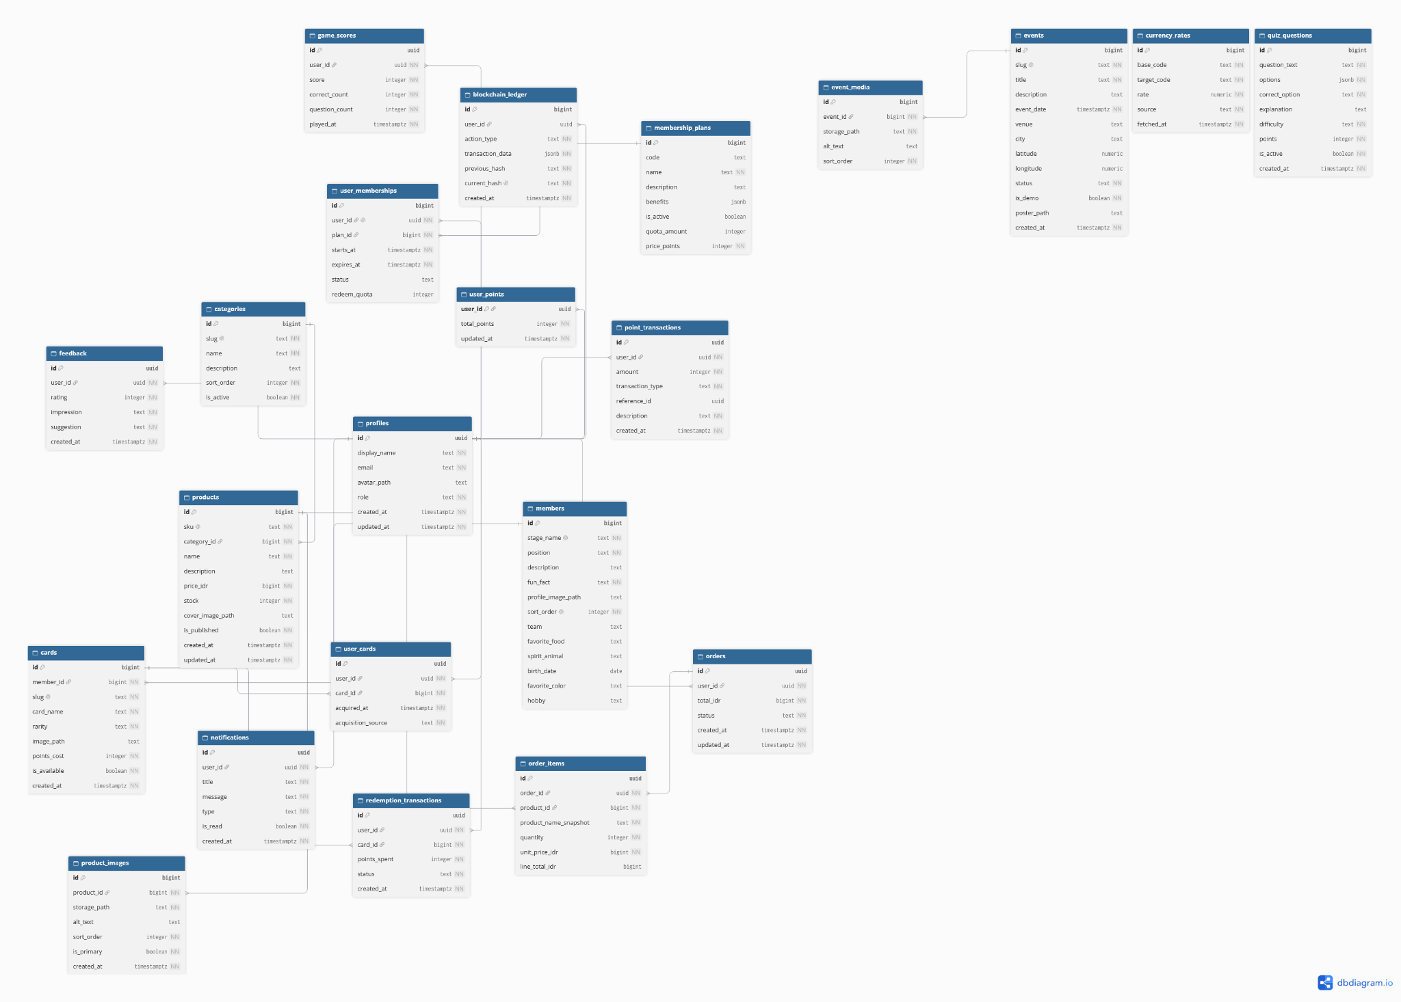

Gambar 3.8.1 ERD
Berdasarkan ERD di atas, dirancang sebuah basis data relasional yang berpusat pada entitas users sebagai aktor utama. Entitas users memiliki hubungan one-to-many dengan berbagai tabel transaksional dan aktivitas, seperti orders (pesanan), feedback (saran & kesan), game_scores (skor mini game), notifications (notifikasi), serta user_tokens untuk manajemen sesi. Dalam alur marketplace, tabel orders berelasi dengan order_items yang kemudian terhubung ke entitas products, memungkinkan satu pesanan mencakup banyak produk. Selain itu, untuk mendukung fitur keamanan, entitas users terhubung ke tabel blockchain_ledger yang mencatat setiap transaksi. Sistem juga dilengkapi entitas pendukung lain seperti user_cards dan user_points yang berelasi langsung dengan users, serta tabel master independen seperti members, events, dan currency_rates yang berfungsi sebagai penyedia data referensi aplikasi.

Kamus Data

Tabel users
Menyimpan data akun pengguna.
Nama Kolom | Tipe Data | Panjang | Null | Key | Keterangan
id | INT UNSIGNED | - | No | PK | ID unik pengguna (Auto Increment)
name | VARCHAR | 100 | No | - | Nama lengkap pengguna
email | VARCHAR | 150 | No | Unique | Alamat email untuk login (unik)
password_hash | VARCHAR | 255 | No | - | Password yang sudah dienkripsi (bcrypt)
role | ENUM | - | Yes | - | Peran pengguna ('admin' atau 'user')
created_at | DATETIME | - | Yes | - | Waktu akun dibuat

Tabel 3.8.2.1 Tabel users

Tabel user_tokens
Menyimpan token sesi (session) saat pengguna login.
Nama Kolom | Tipe Data | Panjang | Null | Key | Keterangan
id | INT UNSIGNED | - | No | PK | ID unik token
user_id | INT UNSIGNED | - | No | FK | Relasi ke tabel users.id
token_hash | CHAR | 64 | No | - | Hash SHA-256 dari token asli
expires_at | DATETIME | - | No | - | Waktu kedaluwarsa token (7 hari)
created_at | DATETIME | - | Yes | - | Waktu token dibuat

Tabel 3.8.2.2 Tabel user_tokens

Tabel products
Menyimpan data katalog merchandise.
Nama Kolom | Tipe Data | Panjang | Null | Key | Keterangan
id | INT UNSIGNED | - | No | PK | ID unik produk
name | VARCHAR | 120 | No | - | Nama merchandise
category | ENUM | - | No | - | Kategori (album, apparel, accessory, collectible)
description | TEXT | - | Yes | - | Deskripsi detail produk
image_url | VARCHAR | 255 | Yes | - | Link URL gambar produk
price | INT | - | No | - | Harga satuan produk (Rupiah)
stock | INT | - | No | - | Jumlah stok yang tersedia
created_at | DATETIME | - | Yes | - | Waktu produk ditambahkan
id | INT UNSIGNED | - | No | PK | ID unik produk

Tabel 3.8.2.3 Tabel products

Tabel orders
Menyimpan data transaksi utama (header pesanan).
Nama Kolom | Tipe Data | Panjang | Null | Key | Keterangan
id | INT UNSIGNED | - | No | PK | ID unik pesanan
user_id | INT UNSIGNED | - | No | FK | Relasi ke tabel users.id
total | INT | - | No | - | Total harga seluruh barang yang dibeli
status | VARCHAR | 20 | Yes | - | Status pesanan (default: 'CONFIRMED')
created_at | DATETIME | - | Yes | - | Waktu pesanan dibuat
Tabel 3.8.2.4 Tabel orders

Tabel order_items
Menyimpan rincian barang apa saja yang dibeli di suatu pesanan.

Nama Kolom | Tipe Data | Panjang | Null | Key | Keterangan
id | INT UNSIGNED | - | No | PK | ID unik item pesanan
order_id | INT UNSIGNED | - | No | FK | Relasi ke tabel orders.id
product_id | INT UNSIGNED | - | No | FK | Relasi ke tabel products.id
quantity | INT | - | No | - | Jumlah barang yang dibeli
unit_price | INT | - | No | - | Harga satuan saat transaksi terjadi

Tabel 3.8.2.5 Tabel order_items

Tabel blockchain_ledger
Menyimpan catatan hash transaksi untuk keamanan (blockchain).

Nama Kolom | Tipe Data | Panjang | Null | Key | Keterangan
id | INT UNSIGNED | - | No | PK | ID unik blok
user_id | INT UNSIGNED | - | No | FK | Relasi ke tabel users.id
action_type | VARCHAR | 50 | No | - | Jenis aksi (contoh: 'CHECKOUT')
transaction_data | TEXT | - | No | - | Data mentah transaksi yang di-hash
previous_hash | CHAR | 64 | No | - | Hash dari blok sebelumnya
current_hash | CHAR | 64 | No | - | Hash dari blok saat ini
created_at | DATETIME | - | No | - | Waktu blok dicatat

Tabel 3.8.2.6 Tabel blockchain_ledger

Tabel members
Menyimpan data 13 member band fiktif Eclipse.

Nama Kolom | Tipe Data | Panjang | Null | Key | Keterangan
id | INT UNSIGNED | - | No | PK | ID unik member
stage_name | VARCHAR | 50 | No | - | Nama panggung (contoh: Solen)
position | VARCHAR | 100 | No | - | Posisi (contoh: Leader, Main Vocalist)
description | TEXT | - | Yes | - | Deskripsi singkat member
fun_fact | VARCHAR | 255 | No | - | Fakta unik (dipakai untuk game)

Tabel 3.8.2.7 Tabel members

Tabel events
Menyimpan data jadwal konser/fan meeting.

Nama Kolom | Tipe Data | Panjang | Null | Key | Keterangan
id | INT UNSIGNED | - | No | PK | ID unik event
title | VARCHAR | 150 | No | - | Judul acara
description | TEXT | - | Yes | - | Deskripsi acara
event_date | DATETIME | - | No | - | Tanggal dan waktu acara
venue | VARCHAR | 150 | Yes | - | Nama tempat acara
city | VARCHAR | 100 | Yes | - | Kota acara
latitude | DECIMAL | 9,6 | Yes | - | Koordinat lintang (untuk fitur Nearby)
longitude | DECIMAL | 9,6 | Yes | - | Koordinat bujur (untuk fitur Nearby)

Tabel 3.8.2.8 Tabel events

Tabel feedback
Menyimpan saran dan kesan dari pengguna.

Nama Kolom | Tipe Data | Panjang | Null | Key | Keterangan
id | INT UNSIGNED | - | No | PK | ID unik feedback
user_id | INT UNSIGNED | - | No | FK | Relasi ke tabel users.id
rating | TINYINT | - | No | - | Rating bintang (1-5)
impression | TEXT | - | No | - | Pesan kesan
suggestion | TEXT | - | No | - | Pesan saran
created_at | DATETIME | - | Yes | - | Waktu feedback dikirim

Tabel 3.8.2.9 Tabel feedback

Tabel game_scores
Menyimpan riwayat skor mini game.

Nama Kolom | Tipe Data | Panjang | Null | Key | Keterangan
id | INT UNSIGNED | - | No | PK | ID unik skor
user_id | INT UNSIGNED | - | No | FK | Relasi ke tabel users.id
score | INT | - | No | - | Total skor yang didapat
correct_count | TINYINT | - | No | - | Jumlah jawaban benar
played_at | DATETIME | - | Yes | - | Waktu bermain

Tabel 3.8.2.10 Tabel game_scores

Tabel notifications
Menyimpan riwayat notifikasi pengguna.

Nama Kolom | Tipe Data | Panjang | Null | Key | Keterangan
id | INT UNSIGNED | - | No | PK | ID unik notifikasi
user_id | INT UNSIGNED | - | No | FK | Relasi ke tabel users.id
title | VARCHAR | 150 | No | - | Judul notifikasi
message | TEXT | - | No | - | Isi pesan notifikasi
type | ENUM | - | No | - | Jenis notifikasi ('order' atau 'system')
is_read | TINYINT | 1 | No | - | Status dibaca (0 = belum, 1 = sudah)
created_at | DATETIME | - | Yes | - | Waktu notifikasi dibuat

Tabel 3.8.2.11 Tabel notifications

Tabel user_points
Menyimpan total poin yang dikumpulkan pengguna.

Nama Kolom | Tipe Data | Panjang | Null | Key | Keterangan
user_id | INT UNSIGNED | - | No | PK, FK | Relasi ke tabel users.id (One-to-One)
total_points | INT | - | No | - | Total poin yang dikumpulkan

Tabel 3.8.2.12 Tabel user_points

Tabel user_cards
Menyimpan kartu/achievement yang dikoleksi pengguna.

Nama Kolom | Tipe Data | Panjang | Null | Key | Keterangan
id | INT UNSIGNED | - | No | PK | ID unik koleksi
user_id | INT UNSIGNED | - | No | FK | Relasi ke tabel users.id
card_id | INT | - | No | - | ID kartu (dari master data)
redeemed_at | DATETIME | - | Yes | - | Waktu kartu didapatkan

Tabel 3.8.2.13 Tabel user_cards

Tabel currency_rates
Menyimpan data kurs mata uang untuk fitur konversi.

Nama Kolom | Tipe Data | Panjang | Null | Key | Keterangan
id | INT UNSIGNED | - | No | PK | ID unik kurs
base_code | CHAR | 3 | No | - | Kode mata uang asal (contoh: USD)
target_code | CHAR | 3 | No | - | Kode mata uang tujuan (contoh: IDR)
rate | DECIMAL | 18,6 | No | - | Nilai tukar
updated_at | DATETIME | - | Yes | - | Waktu terakhir diperbarui

Tabel 3.8.2.14 Tabel currency_rates

Wireframe

Alur Navigasi

BAB IV
IMPLEMENTASI

Register dan Login

Session dan Logout

Catalog

Cart

Checkout dan Order History

Blockchain dan Verifikasi

Fandom

Event List

Eclipse Tools: Konversi Kurs

Eclipse Tools: Konversi Waktu

Profil dan Biometric

Saran & Kesan

Home dan Kerangka Bottom Navigation
Potongan Kode lib/features/shell/main_shell.dart
Manajemen State Antar Halaman (IndexedStack)
// Menampung semua halaman tanpa membuang state-nya
body: IndexedStack(
index: _currentIndex,
children: _pages
),
File main_shell.dart berfungsi sebagai wadah utama (kerangka) yang menampung halaman-halaman utama aplikasi (Home, Member, Saran dan Kesan, Profil, serta Logout) menggunakan BottomNavigationBar. Selain itu, file ini juga bertanggung jawab atas fitur keamanan krusial, yaitu Session Timeout (Auto-Logout).
Aplikasi tidak menggunakan PageView atau merender ulang halaman setiap kali tab diklik. Aplikasi menggunakan widget IndexedStack. Widget ini menyimpan semua halaman di dalam memori dan hanya menampilkan satu halaman yang aktif. Keuntungannya, jika pengguna berpindah dari tab “Home” ke “Profil” lalu kembali ke “Home”, data yang sudah dimuat sebelumnya (seperti daftar produk) tidak akan hilang atau ter-loading ulang, sehingga aplikasi terasa jauh lebih cepat dan responsif.

Keamanan Sesi (Lifecycle Observer dan Auto-Logout)
@override
void didChangeAppLifecycleState(AppLifecycleState state) {
// 1. Catat waktu saat aplikasi masuk ke background
if (state == AppLifecycleState.inactive || state == AppLifecycleState.paused) {
SessionTimeoutService.markBackgrounded();
}
// 2. Cek timeout saat aplikasi dibuka kembali
else if (state == AppLifecycleState.resumed) {
_checkSessionTimeout();
}
}

Future<void> _checkSessionTimeout() async {
final expired = await SessionTimeoutService.hasExpired();
if (expired) {
await AuthService.logout(); // Hapus sesi Supabase
// Tendang user kembali ke halaman Login
Navigator.pushNamedAndRemoveUntil(context, Routes.login, (_) => false);
}
}
Aplikasi menerapkan standar keamanan mobile banking, di mana jika pengguna meninggalkan aplikasi (layar mati atau membuka aplikasi lain) lebih dari 2 menit, sesi akan otomatis berakhir (logout). Ini diimplementasikan menggunakan WidgetsBindingObserver untuk memantau siklus hidup aplikasi (Lifecycle State). Jika aplikasi di-background (paused), waktu dicatat. Saat aplikasi dibuka kembali (resumed), sistem mengecek apakah waktu jeda melebihi batas.

Potongan Kode lib/features/shell/home_page.dart
Pengambilan Data Asinkron (Asynchronous Data Fetching)
Future<void> _loadAllData() async {
_loadProfile(); // Mengambil nama & avatar
_loadPoints(); // Mengambil total poin
_loadEvents(); // Mengambil 3 event terdekat
_loadProducts(); // Mengambil 6 produk terbaru
}

// Contoh Query Supabase untuk mengambil Event Terdekat
Future<void> _loadEvents() async {
final rows = await Supabase.instance.client
.from('events')
.select('id, title, description, event_date, venue, city...')
.eq('status', 'scheduled') // Hanya ambil event yang aktif
.order('event_date') // Urutkan dari yang paling dekat
.limit(3) // Batasi hanya 3 event
.timeout(const Duration(seconds: 8));

// Mapping data JSON ke Model Dart
final events = (rows as List).map((row) => Event.fromJson(row)).toList();
}
home_page.dart adalah halaman pertama yang dilihat pengguna setelah berhasil login. Halaman ini bertindak sebagai dashboard yang merangkum informasi penting seperti Profil User, Total Poin, Event Terdekat, dan Produk Merchandise, dengan gaya desain Cosmic/Dark Mode.
Halaman ini mengambil data dari 4 sumber berbeda di Supabase, yaitu profiles (nama), user_points (total poin user), events (jadwal), dan products (merchandise). Agar aplikasi tidak terasa lambat, proses fetching data ini tidak dilakukan secara berurutan (yang akan memakan waktu lama), melainkan dipanggil secara terpisah di dalam fungsi _loadAllData() sehingga masing-masing komponen UI bisa muncul begitu datanya siap.

Penanganan UI Responsif (Anti-Overflow)
Row(
children: [
// Teks dibungkus Expanded agar otomatis menyesuaikan lebar layar
Expanded(
child: Text(
'A Little Piece of Your Universe',
style: TextStyle(fontSize: 22, fontWeight: FontWeight.w800),
),
),
],
)
Untuk mengakomodasi berbagai ukuran layar HP, komponen UI (terutama yang berisi teks panjang) dibungkus menggunakan Expanded atau Flexible. Ini mencegah terjadinya error “RenderFlex overflowed by X pixels” pada layar yang lebih kecil.

Eclipse AI
Potongan Kode lib/features/ai/ai_page.dart
Manajemen Konteks Percakapan (Conversational Memory)
Future<void> _sendMessage() async {
final text = _textController.text.trim();
if (text.isEmpty) return;

// 1. Ambil pesan sebelumnya (abaikan pesan error)
final previousMessages = _messages.where((msg) => msg['isError'] != true).toList();

// 2. Batasi hanya 10 pesan terakhir (mencegah payload terlalu besar)
final history = previousMessages
.skip(previousMessages.length > 10 ? previousMessages.length - 10 : 0)
.map((msg) => <String, String>{
'role': msg['isUser'] == true ? 'user' : 'assistant',
'text': msg['text']?.toString() ?? '',
})
.toList();

setState(() {
_messages.add({'text': text, 'isUser': true});
_isLoading = true;
});
_textController.clear();
_scrollToBottom();

try {
// 3. Kirim pesan beserta riwayatnya ke service
final reply = await AiService.kirimPesan(text, history: history);
setState(() {
_messages.add({'text': reply, 'isUser': false});
});
} catch (e) {
// ... (handle error)
}
}
Fitur Eclipse AI memungkinkan pengguna untuk berinteraksi dengan asisten virtual. Modul ini terbagi menjadi dua lapisan, yaitu antarmuka (UI) di ai_page.dart dan lapisan layanan API di ai_service.dart. Sistem menerapkan teknik Conversational Memory agar AI dapat memahami konteks percakapan, bukan hanya sekadar menjawab pertanyaan secara terpisah.
Aplikasi mengambil 10 pesan terakhir dari daftar chat untuk dijadikan sebagai history (riwayat). Pesan-pesan error dibuang dari riwayat. Riwayat ini diubah formatnya menjadi {'role': 'user'/'assistant', 'text': '...'} agar bisa dipahami oleh model AI (Groq). Dengan cara ini, jika user bertanya “Siapa nama leader-nya?” lalu “Apa fun fact dia?”, AI akan tahu kata “dia” merujuk pada leader tersebut.
Fungsi skip() digunakan untuk memotong array. Jika pesannya sudah lebih dari 10, maka 10 pesan terakhir yang akan diambil. Ini adalah praktik best-practice untuk menghemat penggunaan token (biaya API) dan mencegah error karena payload terlalu besar.
Fungsi kirimPesan juga memiliki batas waktu (.timeout(Duration(seconds: 28))). Jika internet putus, ia akan menangkap TimeoutException. UI akan menampilkan Bubble merah bertuliskan “Coba Lagi”, dan pengguna bisa menekan tombol itu untuk mengirim ulang pesan tanpa harus mengetik ulang.

Manajemen UI dan Auto-Scroll
void _scrollToBottom() {
// addPostFrameCallback memastikan UI selesai di-render dulu
WidgetsBinding.instance.addPostFrameCallback((_) {
if (_scrollController.hasClients) {
_scrollController.animateTo(
_scrollController.position.maxScrollExtent,
duration: const Duration(milliseconds: 300),
curve: Curves.easeOut,
);
}
});
}
Tampilan chat menggunakan ListView.builder agar performa tetap ringan meskipun ada banyak pesan. Setiap kali ada pesan baru, aplikasi otomatis men-scroll ke bawah menggunakan ScrollController yang dibungkus dengan addPostFrameCallback (memastikan UI sudah selesai di-render sebelum scroll dijalankan).

Potongan Kode lib/features/ai/ai_service.dart
Komunikasi API dan Penanganan Error Terpusat
class AiService {
static final _client = Supabase.instance.client;

static Future<String> kirimPesan(
String pesan, {
List<Map<String, String>> history = const [],
}) async {
try {
// Memanggil Edge Function 'eclipse-ai' di Supabase
final response = await _client.functions
.invoke('eclipse-ai', body: {
'message': pesan,
'history': history // Mengirim riwayat chat
})
.timeout(const Duration(seconds: 28)); // Batas waktu 28 detik

if (response.status < 200 || response.status >= 300) {
throw Exception('Eclipse AI belum dapat menjawab. Coba lagi nanti.');
}

final body = response.data;
if (body is Map && body['reply'] is String) {
return (body['reply'] as String).trim();
}
throw Exception('Format jawaban Eclipse AI tidak valid.');

} on FunctionException catch (e) {
throw Exception(e.details?.toString() ?? 'Eclipse AI sementara tidak tersedia.');
} on AuthException {
throw Exception('Sesi login tidak valid. Silakan login kembali.');
} catch (e) {
if (e.toString().contains('TimeoutException')) {
throw Exception('Eclipse AI terlalu lama merespons. Coba lagi.');
}
rethrow;
}
}
}
Lapisan service bertindak sebagai jembatan antara Flutter dan Supabase Edge Function. Ia menggunakan method invoke() dari Supabase. Lapisan ini juga dilengkapi dengan Exception Handling yang spesifik, membedakan antara error timeout, error autentikasi (sesi habis), dan error dari server AI.
Blok catch di atas membedah error berdasarkan tipenya. Jika koneksi lambat (TimeoutException), user diberi pesan “Eclipse AI terlalu lama merespons. Coba Lagi”. Jika sesinya expired (AuthException), user akan diminta untuk login ulang.

Potongan Kode backend/api/ai/chat.php
// 1. Validasi Keamanan & Input
require_auth();
$message = trim($input['message'] ?? '');
if (empty($message) || mb_strlen($message) > 500) {
Response::error("Pesan harus antara 1-500 karakter.", "VALIDATION_ERROR", 422);
}

// 2. Ambil Konteks dari Database (Mencegah AI berhalusinasi)
$stmt = $pdo->query("SELECT stage_name, position, fun_fact FROM members");
$members = $stmt->fetchAll(PDO::FETCH_ASSOC);
$context = "DAFTAR MEMBER ECLIPSE:\n";
foreach ($members as $m) { $context .= "- {$m['stage_name']}: {$m['fun_fact']}\n"; }

// 3. Panggil API Gemini via cURL
$ch = curl_init($url);
curl_setopt($ch, CURLOPT_POSTFIELDS, json_encode($data));
curl_setopt($ch, CURLOPT_TIMEOUT, 25);
$response = curl_exec($ch);

if ($response === false || $httpCode !== 200) {
error_log('[EclipseVerse Gemini] HTTP=' . $httpCode . ' error=' . curl_error($ch));
Response::error("AI sedang tidak tersedia.", "UPSTREAM_ERROR", 502);
}

$responseData = json_decode($response, true);
$reply = $responseData['candidates'][0]['content']['parts'][0]['text'] ?? "Maaf, aku tidak bisa menjawab itu.";
Response::success(['reply' => trim($reply)], "Berhasil mendapat jawaban AI");
Aplikasi ini menerapkan pola arsitektur berlapis (Layered Architecture). Pada lapisan UI (ai_page.dart), aplikasi hanya bertugas menangani interaksi pengguna, menampilkan loading, dan merender bubble chat. UI tidak mengetahui bagaimana cara memanggil API, ia hanya memanggil fungsi AiService.kirimPesan(text).
Lapisan selanjutnya adalah Service (ai_service.dart). File ini bertanggung jawab penuh atas komunikasi jaringan. Terdapat praktik Defensive Programming yang sangat baik di sini yaitu sebelum mengembalikan nilai, kode memvalidasi tipe data menggunakan if (payload is Map && payload['reply'] is String). Ini memastikan bahwa jika server mengirim format JSON yang tidak terduga, aplikasi tidak akan crash (terhindar dari error tipe data). Selain itu, terdapat mekanisme fallback (cadangan) untuk menjaga kompatibilitas dengan format API versi lama.
Di sisi Backend (chat.php), keamanan menjadi prioritas utama. Fungsi require_auth() memastikan tidak ada pengguna yang belum login yang bisa menyalahgunakan endpoint AI ini. Sistem mengambil data (konteks) dari database MySQL dan menyisipkannya ke dalam System Prompt. Pemanggilan ke API Google Gemini dilakukan menggunakan cURL dari server. Hal ini bertujuan agar API Key Gemini tetap rahasia (hanya tersimpan di secret.php) dan tidak bisa di-decompile oleh hacker dari aplikasi Android.

Potongan Kode Supabase Edge Functions (eclipse-ai)
serve(async (req) => {
const { message } = await req.json();

// 1. Ambil data dari database sebagai "Konteks"
const { data: members } = await supabaseClient.from('members').select('stage_name, position, fun_fact')
let context = "DAFTAR MEMBER ECLIPSE:\n"
members?.forEach((m) => { context += `- ${m.stage_name} (${m.position}): ${m.fun_fact}\n` })

// 2. Susun Prompt (Membatasi AI agar tidak berhalusinasi)
const systemPrompt = `Kamu Eclipse AI. Jawab HANYA berdasarkan KONTEKS di bawah.
KONTEKS:\n${context}\n\nPERTANYAAN USER: ${message}`

// 3. Tembak ke Groq API
const response = await fetch('https://api.groq.com/openai/v1/chat/completions', {
method: 'POST',
headers: {
'Authorization': `Bearer ${Deno.env.get('GROQ_API_KEY')}`,
'Content-Type': 'application/json'
},
body: JSON.stringify({
model: "llama-3.3-70b-versatile",
messages: [{ role: "user", content: systemPrompt }],
})
})

const aiData = await response.json();
return new Response(JSON.stringify({ reply: aiData.choices[0].message.content }));
})
Fitur asisten virtual tidak menggunakan API langsung di Flutter demi alasan keamanan, yaitu API Key tidak boleh bocor. Logika AI diletakkan di Edge Function (TypeScript). Sistem ini mengadopsi pendekatan RAG (Retrieval-Augmented Generation): AI tidak dilatih ulang, melainkan diberi “konteks” dari database (tabel member, event, dan produk) sebelum menjawab. Karena terdapat kendala billing dari Gemini API di Indonesia, engine dialihkan ke Groq API (Llama-3) yang responsif dan gratis. Kode Deno.env.get('GROQ_API_KEY') mengambil kunci API dari Environment Variables Supabase. Data member diubah menjadi teks (context), lalu dimasukkan ke dalam system Prompt. Hal ini akan memaksa AI untuk hanya menjawab seputar EclipseVerse. Jika ditanya di luar konteks, AI akan menjawab “saya tidak tahu”.

Nearby Location (LBS) dan Compass
Potongan Kode lib/features/nearby/location_service.dart
// 1. Implementasi Rumus Haversine
static double distanceKm(double lat1, double lon1, double lat2, double lon2) {
const r = 6371.0; // Radius bumi dalam km
double rad(double d) => d * pi / 180;

final dLat = rad(lat2 - lat1);
final dLon = rad(lon2 - lon1);

final a = sin(dLat / 2) * sin(dLat / 2) +
cos(rad(lat1)) * cos(rad(lat2)) * sin(dLon / 2) * sin(dLon / 2);

return 2 * r * asin(sqrt(a));
}

// 2. Implementasi Perhitungan Arah Mata Angin (Bearing)
static String getDirection(double lat1, double lon1, double lat2, double lon2) {
double dLon = (lon2 - lon1) * (pi / 180);
double y = sin(dLon) * cos(lat2 * (pi / 180));
double x = cos(lat1 * (pi / 180)) * sin(lat2 * (pi / 180)) -
sin(lat1 * (pi / 180)) * cos(lat2 * (pi / 180)) * cos(dLon);

double bearing = atan2(y, x) * (180 / pi);
bearing = (bearing + 360) % 360; // Normalisasi sudut 0-360 derajat

if (bearing >= 337.5 || bearing < 22.5) return 'Utara';
if (bearing >= 67.5 && bearing < 112.5) return 'Timur';
// ... (kondisi untuk arah lainnya)
}
Fitur ini memungkinkan pengguna untuk melihat daftar event terdekat berdasarkan posisi real-time perangkat. Selain itu, tersedia fitur peta interaktif yang dilengkapi dengan sensor kompas untuk menunjukkan arah dan rute perjalanan (navigasi) menuju lokasi event.
Aplikasi tidak menggunakan library pihak ketiga untuk menghitung jarak, melainkan mengimplementasikan sendiri Rumus Haversine di dalam LocationService. Rumus ini menghitung jarak garis lurus di permukaan bumi (dalam kilometer) berdasarkan selisih Latitude dan Longitude. Selain jarak, dihitung juga nilai Bearing (sudut azimut) untuk menentukan arah mata angin tujuan (Utara, Tenggara, Barat, dll).
Fungsi distanceKm mengembalikan nilai double (jarak dalam km). Fungsi getDirection mengembalikan String arah mata angin. Ini yang membuat UI di NearbyPage bisa menampilkan tulisan “1.5 km ke arah Tenggara”.

Potongan Kode lib/features/nearby/compass_widget.dart
// Membaca stream data dari sensor kompas HP
_subscription = FlutterCompass.events?.listen((event) {
if (mounted) {
setState(() {
_heading = event.heading; // Menyimpan derajat arah (0-360)
});
}
});

// Di dalam UI (merotasi jarum kompas)
AnimatedRotation(
// Diberi minus (-) karena putaran jarum kompas berlawanan dengan putaran HP
turns: -(_heading! / 360),
duration: const Duration(milliseconds: 120),
curve: Curves.easeOut,
child: Icon(Icons.navigation, color: Colors.red), // Jarum penunjuk
)
Untuk membaca arah hadap perangkat, digunakan package flutter_compass. Data heading (derajat 0-360) yang diterima dari sensor Magnetometer HP akan memutar widget kompas secara halus menggunakan AnimatedRotation.

Potongan Kode lib/features/nearby/nearby_map_page.dart
// 1. Request ke API OSRM (Format: lon,lat;lon,lat)
final uri = Uri.parse(
'https://router.project-osrm.org/route/v1/driving/'
'${widget.userLon},${widget.userLat};'
'${event.longitude},${event.latitude}'
'?overview=full&geometries=geojson',
);

final response = await http.get(uri);
final body = jsonDecode(response.body);
final coordinates = body['routes'][0]['geometry']['coordinates'] as List;

// 2. Konversi koordinat ke format LatLng peta
final points = coordinates.map((pair) {
return LatLng((pair[1] as num).toDouble(), (pair[0] as num).toDouble());
}).toList();

// 3. Gambar garis rute di peta
PolylineLayer(
polylines: [
Polyline(points: points, strokeWidth: 5, color: AppTheme.eclipseViolet)
],
)
Pada halaman Peta (NearbyMapPage), aplikasi tidak hanya menampilkan titik. Aplikasi memanggil API gratis OSRM (Open Source Routing Machine) untuk mendapatkan rute jalan raya. Data yang dikembalikan berformat GeoJSON, yang berisi array of coordinates. Array ini di-parsing menjadi garis (Polyline) di atas peta.

// Menghitung waktu berangkat = Waktu Event - Durasi Rute - 30 Menit Buffer
final estimatedDeparture = target.eventDate.toLocal()
.subtract(Duration(minutes: _routeDurationMinutes! + 30));

// Menampilkan teks saran jam berangkat
final departureLabel = estimatedDeparture.isAfter(DateTime.now())
? 'Saran berangkat: ${estimatedDeparture.hour.toString().padLeft(2, '0')}:${estimatedDeparture.minute.toString().padLeft(2, '0')} (buffer 30 menit)'
: 'Sebaiknya berangkat sekarang agar punya buffer sebelum acara.';
Aplikasi tidak hanya menunjukkan rute, tetapi juga memberikan saran jam berangkat. Caranya, waktu event dikurangi dengan durasi perjalanan dari API OSRM, lalu dikurangi lagi buffer waktu 30 menit untuk persiapan. Fitur ini sangat berguna agar pengguna tidak terlambat.

// Menghitung relative bearing (selisih arah)
final relative = bearing == null || _headingDegrees == null
? null
: (bearing - _headingDegrees! + 360) % 360; // Rumus normalisasi sudut

// Di UI, rotasi ikon panah sesuai selisih arah
Transform.rotate(
angle: relative * math.pi / 180,
child: const Icon(Icons.navigation, color: AppTheme.coolCyan),
)
Di peta terdapat ikon navigasi (panah biru). Panah ini bisa berputar sesuai arah tujuan event. Untuk melakukannya, aplikasi menghitung selisih antara sudut arah tujuan (Bearing) dan sudut arah HP (Heading Kompas).

Mini Game dan Sensor
Potongan Kode lib/features/game/game_controller.dart
int _session = 0;

Future<void> startGame({bool memberChallenge = false}) async {
final session = ++_session; // 1. Buat token unik untuk sesi ini
_timer?.cancel();
_questions.clear();

try {
final rows = await GameService.fetchQuestions();

// 2. Validasi Token: Jika token berubah, buang respons API ini
if (session != _session) return;

// 3. Mapping data JSON ke model Object
final parsed = rows.map((row) => GameQuestion(
id: (row['id'] as num).toInt(),
funFact: row['question_text'],
options: Map<String, dynamic>.from(row['options']).entries
.map((e) => '${e.key}. ${e.value}').toList(),
correctAnswer: row['correct_option']?.toString(),
)).toList();

_questions.addAll(parsed);
_startTimer(); // Memulai hitungan mundur
} catch (e) {
_loadError = 'Gagal memuat soal: $e';
}
}
Modul ini menyajikan kuis interaktif di mana pengguna dapat menjawab menggunakan sentuhan (Tap) atau gerakan fisik (Sensor). Pengelolaan state (status permainan) dipisahkan dari UI menggunakan arsitektur Provider (ChangeNotifier). Saat pengguna menekan tombol “Mulai Bermain”, aplikasi memanggil API ke database. Jika pengguna tidak sengaja menekan tombol tersebut dua kali dengan sangat cepat, API akan terpanggil dua kali, yang mengakibatkan data soal bertumpuk (misalnya kuis menjadi 20 soal). Untuk mencegahnya, diterapkan mekanisme Session Token (_session). Setiap kali fungsi startGame dipanggil, token unik akan dibuat. Jika ada respons dari pemanggilan sebelumnya yang datang terlambat, sistem akan mengabaikannya karena token tersebut sudah usang. Variabel _session bertindak sebagai guard (penjaga). Jika session lokal tidak sama dengan _session global, maka request tersebut dianggap usang dan dihentikan sebelum mengubah state UI. Untuk timer berjalan menggunakan Timer.periodic, dan saat waktu habis (0 detik), sistem otomatis akan mengirim jawaban kosong.

Potongan Kode lib/features/game/sensor_service.dart
void listenSensors({
required Function(int direction) onMove,
required Function() onConfirm,
}) {
stopSensors();
_moveLocked = false;
_confirmLocked = false;

// 1. Accelerometer dengan miringkan hp ke kiri/kanan untuk memilih jawaban
_accelSubscription = accelerometerEventStream().listen(
(event) {
if (_moveLocked) return;

if (event.x > 5.0) {
_moveLocked = true;
onMove(1); // Geser Kanan
_moveCooldown?.cancel();
_moveCooldown = Timer(const Duration(milliseconds: 1000), () {
_moveLocked = false;
});
} else if (event.x < -5.0) {
_moveLocked = true;
onMove(-1); // Geser Kiri
_moveCooldown?.cancel();
_moveCooldown = Timer(const Duration(milliseconds: 1000), () {
_moveLocked = false;
});
}
},
onError: (Object error) {
debugPrint('Accelerometer tidak tersedia: $error');
},
);

// 2. Gyroscope dengan menganggukkan hp untuk mengonfirmasi jawaban
_gyroSubscription = gyroscopeEventStream().listen(
(event) {
if (_confirmLocked || event.x.abs() < 5.0) return;

_confirmLocked = true;
onConfirm();
_confirmCooldown?.cancel();
_confirmCooldown = Timer(const Duration(milliseconds: 1000), () {
_confirmLocked = false;
});
},
onError: (Object error) {
debugPrint('Gyroscope tidak tersedia: $error');
},
);
}
Integrasi sensor menggunakan package sensors_plus. Data Accelerometer dibaca untuk mendeteksi kemiringan (sumbu X) guna memindahkan sorotan pilihan jawaban (A/B). Data Gyroscope dibaca untuk mendeteksi anggukan guna mengonfirmasi jawaban. Sistem menerapkan cooldown (waktu jeda) agar satu gerakan fisik tidak terbaca sebagai banyak input. Nilai 5.0 adalah threshold (batas minimal) getaran sensor. _moveLocked bertindak sebagai debounce agar HP yang sedikit bergetar tidak membuat kursor menjadi melompat-lompat liar.

Notifikasi dan Inbox
Potongan Kode lib/features/notification/notification_page.dart
Manajemen Data dan State Inbox
Future<void> _fetchNotifications() async {
setState(() {
_isLoading = true;
_errorMessage = null;
});

try {
final client = Supabase.instance.client;
final user = client.auth.currentUser;
if (user == null) throw Exception('Silakan login kembali.');

// Mengambil data notifikasi khusus untuk user ini, diurutkan dari yang terbaru
final rows = await client.from('notifications')
.select('id,title,message,type,is_read,created_at')
.eq('user_id', user.id)
.order('created_at', ascending: false)
.limit(100)
.timeout(const Duration(seconds: 8));

if (!mounted) return;
setState(() {
_notifications = rows;
_isLoading = false;
});
} catch (e) {
setState(() {
_errorMessage = e.toString().replaceAll('Exception: ', '');
_isLoading = false;
});
}
}
Sistem notifikasi pada EclipseVerse dirancang menggunakan dua lapisan pendekatan. Lapisan pertama adalah Inbox Notifikasi di dalam aplikasi (ditarik dari database Supabase), dan lapisan kedua adalah Local Notification yang muncul di status bar HP pengguna. Hal ini memastikan pengguna tidak hanya mendapat notifikasi saat membuka aplikasi, tetapi juga saat aplikasi sedang ditutup.
Halaman Inbox menggunakan arsitektur StatefulWidget untuk mengelola 3 kondisi utama, yaitu Loading (saat memuat data), Error (jika koneksi gagal), dan Empty (jika belum ada notifikasi). Data diambil dari tabel notifications Supabase secara spesifik berdasarkan user_id pengguna yang sedang login. Data diurutkan dari yang terbaru (ascending: false).

Formatting Tanggal dan Indikator Unread (Belum Dibaca)
// 1. Fungsi Format Tanggal
String _formatDate(String? dateStr) {
if (dateStr == null) return '';
final date = DateTime.tryParse(dateStr)?.toLocal();
if (date == null) return '';

final months = ['Jan', 'Feb', 'Mar', 'Apr', 'Mei', 'Jun', 'Jul', 'Ags', 'Sep', 'Okt', 'Nov', 'Des'];
return '${date.day} ${months[date.month - 1]} ${date.year}, ${date.hour.toString().padLeft(2, '0')}:${date.minute.toString().padLeft(2, '0')}';
}

// 2. Logika UI untuk Titik Biru
final isRead = notif['is_read'] == true || notif['is_read'] == 1;
// ...
if (!isRead)
Container(
width: 8, height: 8,
decoration: const BoxDecoration(color: AppTheme.coolCyan, shape: BoxShape.circle),
)
Data dari database berupa format timestamp mentah. Aplikasi memprosesnya agar lebih ramah dibaca (contoh: “25 Okt 2026, 15:30”). Selain itu, UI merender sebuah titik biru (blue dot) jika atribut is_read bernilai false, memberikan indikator visual kepada pengguna bahwa notifikasi tersebut masih baru.

Potongan Kode lib/features/notification/notification_service.dart
Integrasi Local Notification dan Penjadwalan OS
// Menampilkan notifikasi order berhasil dibuat.
static Future<void> showOrderConfirmed(dynamic orderId) async {
await init();
const androidDetails = AndroidNotificationDetails(
'eclipse_order_channel',
'Order Notifications',
channelDescription: 'Notifikasi pesanan merchandise EclipseVerse',
importance: Importance.max,
priority: Priority.high,
);

await _notificationsPlugin.show(
id: 1000 + (int.tryParse('$orderId') ?? 0),
title: 'Pesanan Berhasil Dikonfirmasi',
body: 'Pesanan #$orderId berhasil dibuat dan tercatat di blockchain.',
notificationDetails: const NotificationDetails(android: androidDetails),
);
}

// Jadwalkan pengingat event (24 jam dan 1 jam sebelum event).
static Future<bool> scheduleEventReminder(dynamic event) async {
final granted = await init();
if (!granted) return false;

final now = DateTime.now().toUtc();
final DateTime eventDate = (event.eventDate is DateTime)
? (event.eventDate as DateTime).toUtc()
: DateTime.parse(event.eventDate.toString()).toUtc();

if (eventDate.isBefore(now)) {
return false;
}

final id = (event.id is int) ? event.id as int : int.parse(event.id.toString());
final title = event.title.toString();

const androidDetails = AndroidNotificationDetails(
'eclipse_event_channel',
'Event Reminders',
channelDescription: 'Pengingat jadwal konser dan event Eclipse',
importance: Importance.max,
priority: Priority.high,
);

final durationUntilEvent = eventDate.difference(now);

if (durationUntilEvent.inHours >= 24) {
final scheduled24h = tz.TZDateTime.from(eventDate.subtract(const Duration(hours: 24)), tz.local);
if (scheduled24h.isAfter(tz.TZDateTime.now(tz.local))) {
await _notificationsPlugin.zonedSchedule(
id: id * 10 + 1,
title: 'Pengingat Event: Besok!',
body: '$title akan berlangsung dalam 24 jam.',
scheduledDate: scheduled24h,
notificationDetails: const NotificationDetails(android: androidDetails),
androidScheduleMode: AndroidScheduleMode.inexactAllowWhileIdle,
);
}
}

if (durationUntilEvent.inHours >= 1) {
final scheduled1h = tz.TZDateTime.from(eventDate.subtract(const Duration(hours: 1)), tz.local);
if (scheduled1h.isAfter(tz.TZDateTime.now(tz.local))) {
await _notificationsPlugin.zonedSchedule(
id: id * 10 + 2,
title: 'Pengingat Event: Segera Dimulai!',
body: '$title akan dimulai dalam 1 jam.',
scheduledDate: scheduled1h,
notificationDetails: const NotificationDetails(android: androidDetails),
androidScheduleMode: AndroidScheduleMode.inexactAllowWhileIdle,
);
}
}
Untuk memunculkan notifikasi di status bar HP, aplikasi menggunakan package flutter_local_notifications. Terdapat dua metode yaitu sebagai berikut:
- Immediate Notification (show): Muncul seketika saat ada pesanan (Checkout Berhasil).
- Scheduled Notification (zonedSchedule): Menjadwalkan notifikasi di masa depan. Aplikasi akan menghitung waktu 24 jam dan 1 jam sebelum event dimulai, menggunakan zona waktu lokal pengguna (timezone).

- Redeem Card
Potongan Kode lib/features/redeem/eclipse_card_model.dart
Model Data dan Integrasi Aset
class EclipseCard {
final int id;
final String name;
final int cost;
final String imageUrl; // URL dari Supabase Storage
final String imageAssetPath; // Fallback dari folder assets lokal

const EclipseCard({
required this.id,
required this.name,
required this.cost,
required this.imageUrl,
required this.imageAssetPath,
});
}
Fitur ini memungkinkan pengguna untuk menukarkan poin dan kuota membership mereka dengan kartu eksklusif (Photocard). Modul ini terdiri dari model data (eclipse_card_model.dart), layanan API (redeem_service.dart), dan antarmuka (redeem_page.dart) yang menerapkan logika bisnis ketat serta desain UI yang interaktif.
Setiap kartu direpresentasikan sebagai objek EclipseCard. Model ini menyimpan informasi penting seperti ID, nama, harga (poin), serta dua jenis gambar: imageUrl (dari cloud storage Supabase) dan imageAssetPath (gambar lokal di dalam aplikasi). Adanya dua path gambar ini berfungsi sebagai fallback (cadangan) agar gambar kartu tetap muncul meskipun koneksi internet lambat atau server storage sedang bermasalah.

Potongan Kode lib/features/redeem/redeem_page.dart
Pengambilan Data Paralel dan Pencegahan Stuck
Future<void> _loadData() async {
// ...
try {
final isMember = await MembershipService.isActive();
final membership = await MembershipService.currentMembership();
final quota = (membership?['redeem_quota'] as num?)?.toInt() ?? 0;

// MENJALANKAN DUA REQUEST API SECARA PARALEL (Bersamaan)
final results = await Future.wait([
RedeemService.getUserStats(), // Ambil Poin & Daftar Kartu User
RedeemService.getCards(), // Ambil Katalog Kartu
]);

setState(() {
_isMember = isMember && quota > 0;
_redeemQuota = quota;
_userPoints = results[0]['points'];
_ownedCardIds = results[0]['owned_cards'];
_cards = results[1];
_isLoading = false;
});
} catch (e) { /* handle error */ }
}
Sebelumnya, jika kuota user telah habis (0), halaman ini akan error/stuck dan tidak bisa di-refresh. Untuk memperbaikinya, fungsi _loadData() di-refactor agar selalu mengambil data (poin, kartu milik user, dan katalog kartu) terlepas dari status kuota. Untuk menghemat waktu tunggu (loading), proses pengambilan poin dan katalog kartu dieksekusi secara paralel (bersamaan) menggunakan Future.wait.

UI Memberikan Efek Blur dan Tombol Dinamis
// 1. Logika Efek Blur (ImageFiltered)
ImageFiltered(
imageFilter: ImageFilter.blur(
sigmaX: isOwned ? 0 : 4.0, // 0 = Jernih jika dimiliki, 4.0 = Blur
sigmaY: isOwned ? 0 : 4.0,
),
child: Image.network(card.imageUrl, fit: BoxFit.cover),
),

// 2. Logika Tombol Dinamis
final canRedeem = _isMember && _redeemQuota > 0;
ElevatedButton(
style: ElevatedButton.styleFrom(
backgroundColor: isOwned
? AppTheme.surfaceSecondary
: (canRedeem ? AppTheme.eclipseViolet : Colors.grey.shade600),
),
onPressed: isOwned
? () => _showCardDetail(card)
: (canRedeem ? () => _handleRedeem(card) : _showUpgradeDialog),
child: Text(isOwned ? 'Lihat Kartu' : (canRedeem ? 'Tukar' : 'Perlu Member')),
)
Untuk memberikan pengalaman visual yang menarik, kartu yang belum dimiliki akan ditampilkan dengan efek blur (buram) menggunakan widget ImageFiltered dan diberi ikon gembok. Sedangkan untuk kartu yang sudah dimiliki akan tampil jernih dengan label “OWNED”.
Tombol di bawah kartu juga bersifat dinamis:
- Jika sudah dimiliki: Tombol menjadi “Lihat Kartu” (membuka detail).
- Jika kuota habis: Tombol menjadi abu-abu “Perlu Member”.
- Jika kuota ada/masih: Tombol menjadi “Tukar”.
Potongan Kode lib/features/redeem/redeem_service.dart
Validasi Transaksi di Server (Supabase RPC)
static Future<void> redeemCard(int cardId, int cost) async {
// Memanggil fungsi RPC di database Supabase
final response = await _client
.rpc('redeem_photocard', params: {'p_card_id': cardId})
.timeout(const Duration(seconds: 12));

// Jika database mengembalikan success: false (misal poin kurang)
if (response is Map && response['success'] == false) {
throw Exception(response['message']); // Lempar pesan asli dari database ke UI
}
}
Aplikasi tidak melakukan pengurangan poin secara manual dari Flutter karena rawan akan manipulasi. Aplikasi memanggil RPC redeem_photocard di Supabase. Server akan memvalidasi apakah user benar-benar punya poin yang cukup, apakah kuota masih ada, dan apakah user belum memiliki kartu tersebut. Jika validasi gagal, server mengembalikan JSON {'success': false, 'message': '...'} yang kemudian dilempar sebagai Exception di Flutter.

BAB V

PENGUJIAN DAN EVALUASI

Metode dan Lingkungan Pengujian
Pengujian aplikasi EclipseVerse dilakukan untuk memastikan bahwa aplikasi dapat menjalankan fungsi yang telah dirancang sesuai dengan kebutuhan serta memberikan pengalaman penggunaan yang baik bagi pengguna. Pengujian dilakukan dengan menguji fungsi-fungsi utama aplikasi menggunakan data masukan yang valid maupun tidak valid, serta melibatkan pengguna secara langsung untuk memperoleh penilaian terhadap aplikasi.
Dalam proses pengujian, digunakan dua pendekatan utama, yaitu Blackbox Testing dan User Acceptance Testing (UAT). Blackbox Testing digunakan untuk memvalidasi fungsionalitas aplikasi berdasarkan masukan dan keluaran yang dihasilkan, sedangkan UAT digunakan untuk mengetahui tingkat penerimaan aplikasi dari sudut pandang pengguna.
- Metode Pengujian
- Blackbox Testing
Blackbox Testing merupakan metode pengujian perangkat lunak yang dilakukan dengan mengamati fungsi aplikasi berdasarkan input yang diberikan dan output yang dihasilkan tanpa memperhatikan struktur atau kode program di dalamnya. Pengujian ini digunakan untuk memastikan bahwa setiap fitur pada aplikasi EclipseVerse dapat berjalan sesuai dengan kebutuhan yang telah ditentukan. Dalam pengujian Blackbox Testing digunakan dua teknik, yaitu Equivalence Partitioning dan Boundary Value Analysis (BVA):
- Equivalence Partitioning
Equivalence Partitioning digunakan dengan membagi data masukan ke dalam beberapa kelompok atau kelas berdasarkan karakteristiknya. Data yang termasuk dalam kelas yang sama dianggap memiliki perilaku yang serupa sehingga pengujian dapat dilakukan menggunakan perwakilan dari masing-masing kelas.
Pada aplikasi EclipseVerse, teknik ini digunakan untuk menguji kondisi input yang valid dan tidak valid. Contohnya adalah pengujian pada formulir login, formulir pendaftaran, maupun fitur lain yang membutuhkan input dari pengguna.
- Boundary Value Analysis (BVA)
Boundary Value Analysis digunakan untuk menguji nilai yang berada pada batas minimum dan maksimum suatu input. Teknik ini digunakan karena kesalahan pada perangkat lunak sering terjadi pada nilai yang berada di sekitar batas tersebut. Pengujian dilakukan dengan memberikan nilai di bawah batas, tepat pada batas, dan di atas batas yang telah ditentukan. Dengan demikian, dapat diketahui apakah aplikasi dapat menangani kondisi batas secara tepat. Secara umum, Blackbox Testing pada aplikasi EclipseVerse mencakup:
- Skenario positif, yaitu pengujian menggunakan input yang sesuai dengan ketentuan dan diharapkan menghasilkan keluaran yang benar.
- Skenario negatif, yaitu pengujian menggunakan input yang tidak sesuai, kosong, atau berada di luar ketentuan untuk memastikan aplikasi dapat memberikan respons atau pesan kesalahan yang sesuai.
- Pengujian terhadap fungsi utama aplikasi untuk memastikan setiap fitur dapat digunakan sesuai dengan kebutuhan yang telah ditentukan.
Hasil pengujian Blackbox kemudian dicatat berdasarkan kondisi berhasil (Pass) atau tidak berhasil (Fail) dengan membandingkan hasil aktual dengan hasil yang diharapkan.
- User Acceptance Testing (UAT)
User Acceptance Testing (UAT) merupakan pengujian yang dilakukan untuk mengetahui apakah aplikasi dapat diterima dan digunakan dengan baik oleh pengguna. Berbeda dengan Blackbox Testing yang berfokus pada fungsi teknis, UAT berfokus pada pengalaman dan persepsi pengguna ketika menggunakan aplikasi EclipseVerse.
UAT dilakukan dengan melibatkan anggota tim pengembang serta beberapa pengguna awam yang berasal dari kalangan mahasiswa. Pengguna diminta mencoba fitur-fitur utama aplikasi secara langsung berdasarkan skenario penggunaan yang telah disiapkan. Setelah mencoba aplikasi, pengguna memberikan penilaian berdasarkan tiga aspek utama, yaitu:
- Usefulness, untuk mengetahui apakah aplikasi memberikan manfaat dan membantu pengguna dalam mencapai tujuan penggunaan.
- Ease of Use, untuk mengetahui apakah aplikasi mudah dipahami, dipelajari, dan digunakan oleh pengguna.
- Reliability, untuk mengetahui apakah aplikasi dapat digunakan secara konsisten dan memberikan hasil yang sesuai ketika digunakan.
Hasil penilaian UAT digunakan sebagai bahan evaluasi untuk mengetahui tingkat penerimaan aplikasi dari perspektif pengguna serta mengidentifikasi bagian aplikasi yang masih perlu diperbaiki.
- Lingkungan Pengujian
Pengujian aplikasi EclipseVerse dilakukan pada beberapa lingkungan untuk memastikan aplikasi dapat berjalan dengan baik pada perangkat fisik maupun perangkat virtual. Lingkungan pengujian yang digunakan meliputi perangkat keras, jaringan, database, serta layanan backend yang mendukung aplikasi.
Komponen | Spesifikasi/Lingkungan
Perangkat Keras 1 | Smartphone fisik dengan sistem operasi Android 13 (Real Device)
Perangkat Keras 2 | Android Studio Emulator, Pixel 7 API 34 (Virtual Device)
Jaringan 1 | Wi-Fi dengan kecepatan 20 Mbps
Jaringan 2 | Jaringan seluler 4G Telkomsel
Database | Supabase Cloud menggunakan PostgreSQL 15
Serverless Backend | Supabase Edge Functions dengan Deno Runtime
Layanan AI/API | Groq API
Penggunaan real device dilakukan untuk mengetahui perilaku aplikasi pada perangkat Android secara langsung, termasuk respons antarmuka, navigasi, dan interaksi pengguna. Sementara itu, virtual device digunakan sebagai lingkungan tambahan untuk memastikan aplikasi dapat berjalan pada konfigurasi perangkat Android yang berbeda.
Pengujian menggunakan dua jenis jaringan, yaitu Wi-Fi dan jaringan seluler 4G. Hal ini dilakukan untuk mengetahui apakah fungsi aplikasi yang membutuhkan koneksi internet dapat berjalan dengan baik pada kondisi jaringan yang berbeda.
Pada sisi backend, aplikasi menggunakan Supabase Cloud sebagai layanan database dengan PostgreSQL 15. Sementara itu, proses tertentu yang membutuhkan pemrosesan pada sisi server dijalankan menggunakan Supabase Edge Functions dengan Deno Runtime. Integrasi dengan Groq API juga diuji untuk memastikan komunikasi antara aplikasi, backend, dan layanan API dapat berjalan sesuai dengan kebutuhan aplikasi.
Dengan lingkungan pengujian tersebut, pengujian diharapkan dapat memberikan gambaran mengenai fungsionalitas, kestabilan, dan penerimaan pengguna terhadap aplikasi EclipseVerse pada kondisi penggunaan yang mendekati kondisi sebenarnya.

Hasil Pengujian
Pengujian dilakukan dengan menguji setiap fitur berdasarkan daftar Requirement Functional (RF-001 hingga RF-023). Dari 23 fitur tersebut, diturunkan menjadi beberapa Test Case (TC) utama yang mencakup skenario positif (happy path) dan skenario negatif (error handling). Berikut adalah rekapitulasi hasil pengujian Blackbox Testing untuk modul-modul utama:
ID Test | Modul/RF Terkait | Skenario Pengujian | Hasil yang Diharapkan | Status
TC-01 | Autentikasi (RF-001)
TC-02 | Autentikasi (RF-002)
TC-03 | Sesi (RF-003)
TC-04 | Fandom (RF-006)
TC-05 | Katalog (RF-007)
TC-06
TC-07
TC-08
TC-09
TC-10
TC-11
TC-12
TC-13
TC-14
TC-15

Evaluasi
Berdasarkan hasil pengujian fungsional (Blackbox Testing) dan User Acceptance Testing (UAT) yang telah dilakukan, aplikasi EclipseVerse dapat dievaluasi dari beberapa aspek berikut:
- Evaluasi Aspek Fungsionalitas dan Integritas Data
Sistem telah berhasil memenuhi seluruh 23 kriteria Requirement Functional (RF-001 hingga RF-023). Penerapan Stored Procedure (RPC) pada Supabase untuk fitur Checkout (RF-009) dan Redeem (RF-022) terbukti sangat efektif dalam menjaga integritas data. Sistem berhasil mencegah manipulasi harga dari sisi client (Flutter) dan memastikan tidak terjadi overselling (stok minus). Perbaikan pada Sequence SQL juga berhasil mengatasi masalah nominal notifikasi (Rp 0) dan menyeragamkan status pesanan (completed) di seluruh alur pembelian.
- Evaluasi Aspek Kinerja (Performance) dan Keamanan (Security)
Implementasi State Management (Provider) dan navigasi IndexedStack membuat perpindahan antar tab terasa sangat mulus. Penggunaan Future.wait untuk fetching data paralel di halaman Redeem memangkas waktu tunggu (loading) secara signifikan. Dari sisi keamanan, API Key (Groq AI) disembunyikan dengan aman di Supabase Edge Functions, token sesi disimpan menggunakan SecureStore, dan fitur Session Timeout (Auto-Logout) berjalan dengan sempurna.
- Evaluasi Aspek Pengalaman Pengguna (User Experience / UX)
Tema dark mode dengan aksen warna cosmic konsisten di seluruh halaman. Fitur efek blur pada kartu yang belum dimiliki, serta fitur cerdas Smart Departure (saran jam berangkat berbasis rute API OSRM) pada peta LBS terbukti memberikan pengalaman interaktif yang sangat hidup.
- Keterbatasan Sistem (Limitations)
- Sistem Pembayaran: Fitur Checkout masih berupa simulasi tanpa melibatkan Payment Gateway yang riil.
- Notifikasi: Notifikasi masih bersifat Local Notification. Jika aplikasi di-force close, notifikasi terjadwal tidak akan muncul sampai aplikasi dibuka kembali (belum menggunakan FCM).
- Cakupan AI: Eclipse AI hanya bisa menjawab dari konteks database internal, belum terhubung ke pencarian real-time web. Konteks yang dapat dijawab oleh Eclipse AI hanya seputar member, event, dan produk.
- Rekomendasi Pengembangan ke Depan (Future Works)
Untuk penyempurnaan, direkomendasikan integrasi Payment Gateway, implementasi Firebase Cloud Messaging (FCM) untuk notifikasi, dan penambahan fitur ekspor hash blockchain ke PDF sebagai struk digital.

Bug yang Ditemukan dan Diperbaiki
Berdasarkan hasil pengujian fungsional (Blackbox Testing) dan User Acceptance Testing (UAT) yang telah dilakukan, ditemukan beberapa kendala teknis pada aplikasi kami. Berikut ini adalah rekapitulasi menyeluruh dari bug yang ditemukan, analisis akar masalah (Root Cause Analysis), beserta solusi yang telah diimplementasikan.
No | Modul | Deskripsi Bug | Tingkat Keparahan | Akar Masalah | Solusi / Perbaikan yang Dilakukan
1 | Mini Game | Terjadi duplikasi soal kuis (indikator ronde berubah dari 1/10 menjadi 1/20) dan skor/poin tidak tersimpan ke database. | High | Terjadi Race Condition: Sistem mengeksekusi dua request API secara bersamaan saat pengguna menekan tombol “Mulai Bermain” secara berulang dengan cepat. | Mengimplementasikan Session Token (_session) pada game controller.dart. Request API yang datang terlambat akan diabaikan jika ID sesinya sudah tidak valid.
2 | Mini Game | Tombol opsi jawaban tidak konsisten (opsi B muncul di sebelah kiri dan opsi A di sebelah kanan). | Low | Terdapat fungsi ..shuffle() pada kode yang secara acak mengubah urutan indeks array opsi jawaban. | Menghapus fungsi ..shuffle() pada proses mapping data di game controller.dart agar urutan opsi sesuai dengan key database (A di sebelah kiri, dan B di kanan).
3 | Mini Game | Mode Tantangan Member mengalami error “Function Not Found” saat proses kalkulasi skor di akhir permainan. | High | Fungsi RPC submit_member_quiz_attempt belum dibuat di database Supabase, sehingga sistem gagal memanggil endpoint kalkulasi skor dari permainan game. | Membuat dan mengeksekusi Stored Procedure (SQL) baru dengan nama submit_member_quiz_attempt di Supabase.
4 | Redeem Card | Halaman Redeem mengalami freeze/stuck dan tidak dapat dimuat (meskipun di-refresh) ketika kuota membership pengguna telah habis (0). | High | Kode melakukan return (berhenti memuat data) secara prematur jika mendeteksi kuota = 0, sehingga UI terjebak pada state error. | Memisahkan akses View dan Action. Katalog tetap dimuat, dan tombol “Tukar” diganti menjadi “Perlu Member” jika kuota telah habis.
5 | Marketplace | Notifikasi pesanan yang masuk ke Inbox menampilkan nominal transaksi sebesar “Rp 0”. | High | Pada RPC SQL checkout_  merchandise, data pesanan di-insert ke tabel orders dengan nilai 0, sebelum total harga selesai dikalkulasi di dalam looping. | Mengubah urutan query SQL. Menghitung total (v_total) terlebih dahulu di dalam looping, baru melakukan INSERT ke tabel orders dengan nilai yang benar.
6 | Marketplace | Fitur “Beli Langsung” (Direct Checkout) tidak memunculkan notifikasi pesanan di history dan tidak mengurangi jumlah stok barang. | High | Alur “Beli Langsung” menggunakan insert manual dengan status 'paid', berbeda dengan alur keranjang yang menggunakan RPC. | Menyatukan alur fitur “Beli Langsung” diubah agar memanggil RPC checkout_  merchandise yang sama dengan keranjang.
7 | Marketplace | Terdapat perbedaan status pesanan (paid dan completed) yang menyebabkan pesanan tidak muncul secara konsisten di halaman Riwayat. | Medium | Ketidaksinkronan status pada backend antara alur pembelian yang satu dengan yang lainnya. | Menyeragamkan status pesanan menjadi 'completed' pada seluruh alur transaksi (Keranjang dan Beli Langsung) di sisi database.
8 | Eclipse AI | Fitur Chat AI gagal merespons dan memunculkan Error 403 (Permission Denied) serta Error 404 (Model Not Found). | High | Google API memblokir akses Free Tier untuk region Indonesia, dan model gemini-1.5-flash sudah tidak didukung (di-retire). | Memigrasikan engine AI dari Gemini ke Groq API (Llama-3) via Supabase Edge Functions yang mendukung akses gratis.
9 | Database | Aplikasi gagal memuat soal kuis dan menampilkan Error 42501: Permission Denied for table quiz_questions. | Medium | Role authenticated pada Supabase tidak memiliki hak akses (GRANT) untuk membaca data pada tabel quiz_questions. | Mengeksekusi perintah SQL: GRANT SELECT ON public.quiz_questions TO authenticated; pada SQL Editor Supabase.
10 | Autentikasi | Pengguna gagal melakukan login dan mendapatkan pesan “Invalid Login Credentials”, meskipun data email tertera pada tabel profiles di Supabase. | High | Terjadi ketidaksinkronan data (desync). Akun pengguna hanya ada di tabel profiles (publik), tetapi tidak terdaftar di tabel auth.users (sistem autentikasi). | Melakukan sinkronisasi dengan mendaftarkan ulang akun tersebut melalui menu Authentication di dashboard Supabase.
11 | Fandom | Seluruh data member (idol) terkelompokkan ke dalam satu kategori role yang sama (Vokal), padahal seharusnya bervariasi. | Medium | Kesalahan mapping atau query saat pengambilan data dari tabel members. | Memperbaiki data atribut role pada tabel members di Supabase dan menyesuaikan query pada halaman Fandom.
12 | Fandom | Foto profil member gagal dimuat pada halaman detail member (muncul blank / placeholder). | Medium | Perbedaan metode pemanggilan URL gambar antara halaman Card dan halaman Profil Member. | Menyeragamkan pemanggilan path gambar menggunakan fungsi getPublicUrl dari Supabase Storage di kedua halaman.
13 | Notifikasi | Terdapat tombol “Uji Notifikasi” pada halaman Profil yang tidak relevan dan membingungkan pengguna akhir. | Low | Fitur tersebut hanya diperlukan saat tahap development (pengembangan) dan lupa dihapus sebelum rilis. | Menghapus komponen widget OutlinedButton dan fungsi _testNotification pada file profile_page.dart.
14 | Event | Waktu pelaksanaan event bersifat monoton (statis) dan kurang bervariasi, sehingga terkesan tidak realistis. | Low | Data seed pada tabel events menggunakan format jam dan tanggal yang terlalu seragam. | Melakukan pembaruan data (seed) pada tabel events agar memiliki variasi waktu (pagi, siang, malam) dan tanggal yang beragam.

BAB VI

PENUTUP

Kesimpulan

Saran

DAFTAR PUSTAKA

Fauzi, M. R., & Hidayat, A. (2023). Implementasi Autentikasi Biometrik pada Aplikasi Mobile Menggunakan Framework Flutter. Jurnal RESTI (Rekayasa Sistem Dan Teknologi Informasi), 7(2), 310–317.
Google Developers. (2023). Flutter Documentation: Building Cross-Platform Applications. Google LLC. https://docs.flutter.dev.
Hidayat, R., & Agustin, L. (2021). Rancang Bangun Platform Marketplace Berbasis Web Menggunakan Metode Waterfall. Jurnal Simetris, 12(1), 45–54.
Nugroho, A. S., & Putra, E. P. (2023). Integrasi Large Language Model (LLM) pada Agen Percakapan Interaktif berbasis Mobile. JUITA: Jurnal Informatika, 11(2), 201–210.
Pratama, A., Haryanto, B., & Susanto, E. (2022). Perancangan Aplikasi Deteksi Jatuh Otomatis Smartphone Berbasis Sensor Accelerometer, Gyroscope, Dan Gravity Menggunakan Framework Flutter. Jurnal IKRA-ITH Informatika, 6(3), 112–121.
Pratama, Y., & Rukun, K. (2020). Pengembangan Web Service Berbasis PHP dan REST API untuk Sistem Informasi Akademik. Voteteknika (Vokasi Teknik Elektronika Dan Informatika), 8(1), 89–97.
Raharjo, B. (2020). Belajar Pemrograman Web dan Database MySQL. Informatika Bandung.
Ramadhan, F., & Nurcahyo, S. (2021). Implementasi Location Based Service (LBS) pada Aplikasi Mobile Pencarian Tempat Ibadah Di Kota Palembang. Jurnal Ilmiah INFOKUM, 10(1), 77–84.
Santoso, H., & Wijaya, K. (2022). Penerapan Local Notification dan Alarm Manager pada Aplikasi Pengingat Jadwal Berbasis Android. Jurnal Teknik Elektro Dan Komputer (JTEC), 10(3), 145–152.
Setiawan, D., Kusuma, I., & Rahmawati, E. (2022). Penerapan JSON Web Token (JWT) untuk Pengamanan Restful API pada Aplikasi Mobile. Jurnal Teknologi Informasi Dan Komunikasi (JTIK), 6(1), 78–86.
Srinarwati, D. R. (2020). Shopping simulation: BTS army hyper-reality on the Tokopedia marketplace. Jurnal Studi Komunikasi (Indonesian Journal of Communications Studies), 4(3), 675–689.
Sukamto, R. A., & Shalahuddin, M. (2018). Rekayasa Perangkat Lunak Terstruktur dan Berorientasi Objek. Informatika Bandung.
Utami, E., Raharko, A., & Sunyoto, A. (2021). Analisis Kinerja Arsitektur REST API pada Aplikasi Penjualan Berbasis Mobile. Jurnal RESTI (Rekayasa Sistem Dan Teknologi Informasi), 5(4), 680–688.

LAMPIRAN

Pembagian Kontribusi

Bukti Implementasi

Database

API

Bukti Pengujian

Repository

Dokumentasi Tambahan

